ЕДИНАЯ ГОСУДАРСТВЕННАЯ ИНФОРМАЦИОННАЯ СИСТЕМА В СФЕРЕ ЗДРАВООХРАНЕНИЯ

ФЕДЕРАЛЬНЫЙ РЕЕСТР МЕДИЦИНСКИХ и фармацевтических   
организаций

ФЕДЕРАЛЬНЫЙ РЕГИСТР МЕДИЦИНСКИХ И ФАРМАЦЕВТИЧЕСКИХ РАБОТНИКОВ

**ИНСТРУКЦИЯ ПО ПОЛУЧЕНИЮ ДОСТУПА**

На 65 листах

Москва

2024 год

СОДЕРЖАНИЕ

Термины и сокращения 3

Аннотация 4

1 ПОРЯДОК ПОЛУЧЕНИЯ ДОСТУПА К ФРМО/ФРМР 5

Приложение А Матрица прав и ролей пользователей ФРМО/ФРМР 10

Приложение Б Описание услуги по регистрации юридических лиц - соискателей лицензии на осуществление медицинской деятельности на ЕПГУ 29

Приложение В Описание услуги по регистрации индивидуальных предпринимателей - соискателей лицензии на осуществление медицинской деятельности на ЕПГУ 41

Приложение Г Форма заявки в СТП на предоставление доступа к ФРМО 51

Приложение Д Форма заявки в СТП на предоставление доступа к ФРМР 52

Приложение Е Форма заявки в СТП на предоставление доступа одновременно к ФРМО и фрмр 53

Приложение Ж Формы заявок на добавление организаций в ФРМО 54

Общее описание содержания заявок на добавление организаций в ФРМО 54

Форма заявки на добавление государственной медицинской организации 56

Форма заявки на добавление частной медицинской организации 57

Форма заявки на добавление филиала медицинской организации 58

Форма заявки на добавление индивидуального предпринимателя 59

Форма заявки на добавление организации здравоохранения 60

Форма заявки на добавление фармацевтической организации 61

Форма заявки на добавление филиала фармацевтической организации 62

Форма заявки на добавление образовательной организации или НИИ 63

Форма заявки на добавление филиала образовательной организации или НИИ 64

Приложение З История изменений документа 65

# Термины и сокращения

В настоящем документе применяются следующие термины и сокращения с соответствующими определениями (см. Таблица 1).

Таблица 1 – Перечень терминов и сокращений

| Сокращение / Термин | Наименование / Определение |
| --- | --- |
| ЕГИСЗ | Единая государственная информационная система в сфере здравоохранения |
| ЕПГУ | Единый портал государственных и муниципальных услуг (функций) |
| ИА | Интеграционная подсистема «Единая система идентификации, аутентификации и авторизации» |
| ИП | Индивидуальный предприниматель |
| ИНН | Идентификационный номер налогоплательщика |
| Минздрав России | Министерство здравоохранения Российской Федерации |
| НИИ | Научно-исследовательский институт |
| ОГРН | Основной государственный регистрационный номер |
| ОГРНИП | Основной государственный регистрационный номер индивидуального предпринимателя |
| ОУЗ | Орган управления здравоохранением |
| Портал технической поддержки ЕГИСЗ | Портал технической поддержки единой государственной информационной системы в сфере здравоохранения https://support.egisz.rosminzdrav.ru/ |
| РФ | Российская Федерация |
| СНИЛС | Страховой номер индивидуального лицевого счета |
| СТП | Служба технической поддержки единой государственной информационной системы в сфере здравоохранения |
| ФОИВ | Федеральный орган исполнительной власти |
| ФРМО | Подсистема федеральный реестр медицинских и фармацевтических организаций единой государственной информационной системы в сфере здравоохранения |
| ФРМР | Подсистема федеральный регистр медицинских и фармацевтических работников единой государственной информационной системы в сфере здравоохранения |
| ФРНСИ | Подсистема федеральный реестр нормативно-справочной информации в сфере здравоохранения единой государственной информационной системы в сфере здравоохранения |
| ФРНСИ.НСИ | Компонент «Реестр нормативно-справочной информации» подсистемы федеральный реестр нормативно-справочной информации в сфере здравоохранения единой государственной информационной системы в сфере здравоохранения |
| УКЭП | Усиленная квалифицированная электронная подпись |

# Аннотация

Настоящий документ является инструкцией по получению доступа к федеральному реестру медицинских и фармацевтических организаций (далее – ФРМО) и федеральному регистру медицинских и фармацевтических работников (далее – ФРМР) и предназначена для ответственных сотрудников:

* медицинских организаций;
* организаций-соискателей лицензии на осуществление медицинской деятельности;
* фармацевтических организаций;
* организаций, осуществляющих образовательную деятельность по реализации основных и дополнительных профессиональных образовательных программ медицинского образования и фармацевтического образования;
* уполномоченных органов государственной власти субъектов Российской Федерации;
* Федеральной службы по надзору в сфере здравоохранения;
* Министерства здравоохранения Российской Федерации и иных федеральных министерств.

Данная инструкция содержит:

1. информацию о действиях, подлежащих выполнению пользователями в целях получения доступа к ФРМО и ФРМР;
2. матрицу прав и ролей пользователей ФРМО и ФРМР;
3. описание услуги по регистрации соискателей лицензии на осуществление медицинской «Регистрация в федеральном реестре медицинских и фармацевтических организаций»;
4. формы и требования к содержанию заявок на предоставление доступа к ФРМО   
   и ФРМР;
5. формы и требования к содержанию заявок на добавление организаций в ФРМО.

Настоящий документ не содержит информации о действиях, подлежащих выполнению пользователями в целях получения доступа к личному кабинету медицинского и фармацевтического работника в ФРМР. Указанная информация включена в Руководство пользователя личного кабинета медицинского и фармацевтического работника, доступное для скачивания по ссылке <https://portal.egisz.rosminzdrav.ru/materials/4087>

# ПОРЯДОК ПОЛУЧЕНИЯ ДОСТУПА К ФРМО/ФРМР

Для получения доступа к ФРМО/ФРМР необходимо:

1. Проверить наличие организации или ИП в ФРМО посредством использования справочника ФРНСИ «Реестр медицинских и фармацевтических организаций Российской Федерации», формируемом на основании данных ФРМО и расположенном по ссылке <https://nsi.rosminzdrav.ru/#!/refbook/1.2.643.5.1.13.13.11.1461>

Для поиска организации или ИП в поле поиска укажите ИНН, ОГРН(ОГРНИП) или наименование. Если сведения о Вашей организации или ИП содержатся в вышеназванном справочнике, переходите к пункту 2 настоящей инструкции.

Если Ваша организация или ИП отсутствуют в вышеуказанном справочнике, следует подать заявку на добавление Вашей организации или ИП в ФРМО.

Подготовьте заявку на добавление Вашей организации или ИП в ФРМО в соответствии с требованиями Приложение Ж к настоящей инструкции и переходите к пункту 2 настоящей инструкции.

Если Ваша организация или ИП являются соискателем лицензии на осуществление медицинской деятельности, воспользуйтесь услугой на ЕПГУ «Регистрация в федеральном реестре медицинских и фармацевтических организаций», по адресу <https://www.gosuslugi.ru/609903/1/form> Описание услуги для юридических лиц содержится в Приложение Б к настоящей инструкции, а для ИП – в Приложение В к настоящей инструкции.

1. Зарегистрироваться на Едином портале государственных услуг (далее – ЕПГУ) по адресу <https://www.gosuslugi.ru/>
2. Подтвердить учетную запись на ЕПГУ до 3-го уровня (см. Рисунок 1). Инструкция по подтверждению учетной записи на ЕПГУ размещена по адресу   
   <https://www.gosuslugi.ru/help/faq/c-1/1>

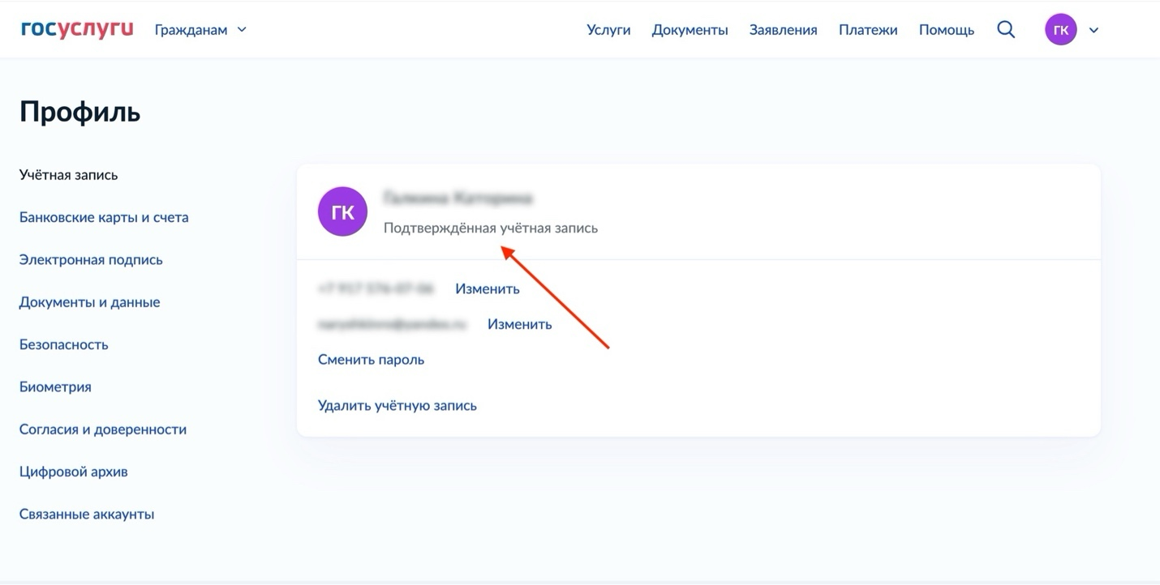

Рисунок 1 – Подтвержденная учетная запись на ЕПГУ

1. Пройти первичную авторизацию в следующем порядке: в адресной строке веб-браузера ввести адрес <https://portalmr.egisz.rosminzdrav.ru/>

На экране отобразится страница авторизации (см. Рисунок 2).

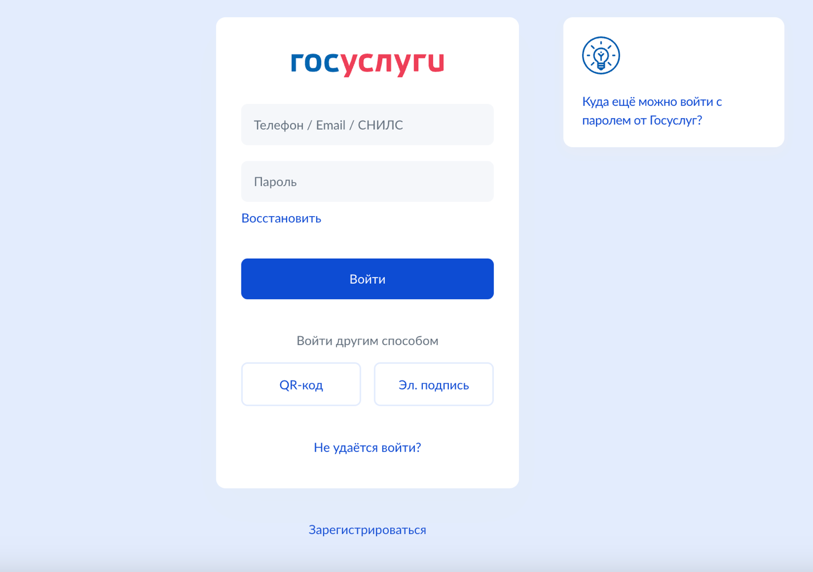

Рисунок 2 – Страница авторизации

В верхнем поле следует указать логин или номер телефона, или электронную почту, или СНИЛС; в нижнем – пароль от учетной записи на ЕПГУ. Затем нажать кнопку «Войти».

В случае прохождения Вами первичной авторизации на экране отображается стартовая страница ЕГИСЗ с сообщением «Отказано в доступе» (см. Рисунок 3).

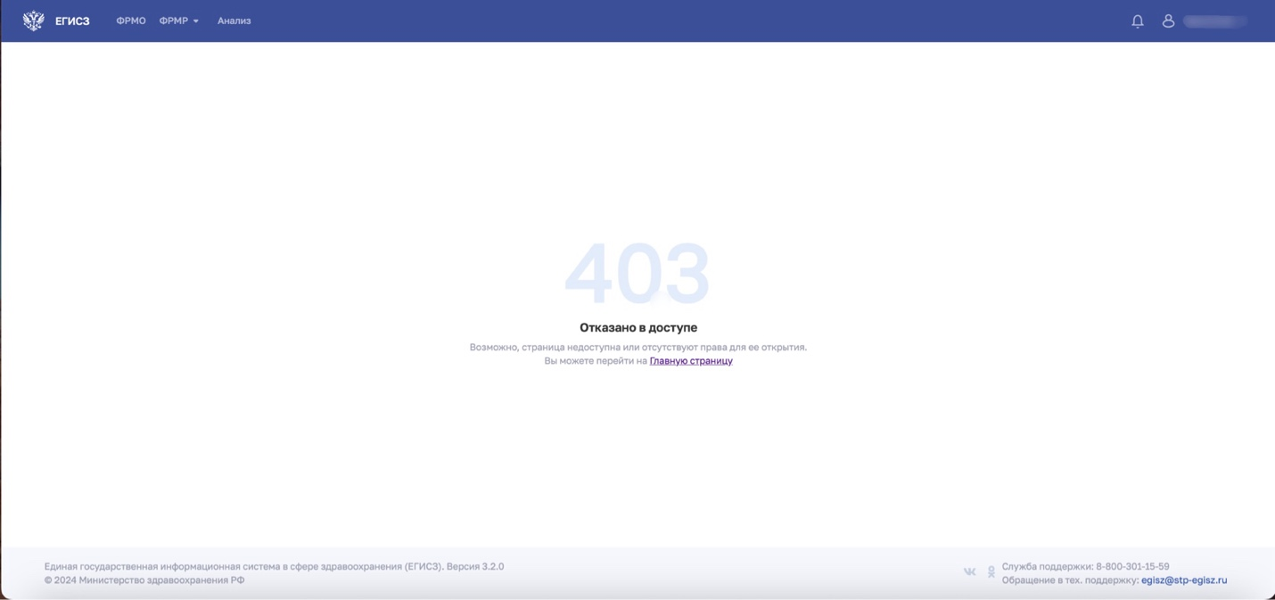

Рисунок 3 – Стартовая страница ФРМО и ФРМР до предоставления доступа при первичной авторизации

**! *Обращаем внимание пользователей, что на данном этапе доступ к ФРМО/ФРМР еще отсутствует. Первичную авторизацию должны пройти все пользователи, перечисленные в заявке на предоставление доступа.***

1. Подготовить заявку на предоставление пользователю(-ям) доступа к ФРМО/ФРМР в формате файла Microsoft Word или Excel.

Форма заявки для получения доступа к ФРМО приведена в Приложение Г.

Форма заявки для получения доступа к ФРМР приведена в Приложение Д.

Форма заявки для получения доступа одновременно к ФРМО/ФРМР приведена   
в Приложение Е.

Заявка на получение доступа должна содержать следующую информацию:

* СНИЛС пользователя;
* фамилия пользователя;
* имя пользователя;
* отчество пользователя (при наличии);
* адрес электронной почты пользователя;
* субъект Российской Федерации. Для всех ролей, кроме «Работник ФОИВ (ФРМО)», «Работник ФОИВ (ФРМР)», «Работник МЗ (ФРМО)», «Работник МЗ (ФРМР)» указывается субъект Российской Федерации, в котором зарегистрирована организация/ее филиал, к сведениям о которой нужно предоставить доступ. Для ролей «Работник ФОИВ (ФРМО)», «Работник ФОИВ (ФРМР)», «Работник МЗ (ФРМО)», «Работник МЗ (ФРМР)» указывается значение «РФ»;
* полное наименование организации и/или ее филиала, к сведениям о которой требуется предоставить доступ. Для ролей «Работник РЗН (ФРМО)» и «Работник РЗН (ФРМР)» указывается значение «все организации{*наименование субъекта Российской Федерации*}». Для ролей «Работник ОУЗ (ФРМО)» и «Работник ОУЗ (ФРМР)» указывается значение «все организации, подведомственные {*наименование ОУЗ субъекта Российской Федерации*}». Для ролей «Работник ФОИВ (ФРМО)» и «Работник ФОИВ (ФРМР)» указывается значение «все организации, подведомственные {*наименование ФОИВ*}». Для ролей «Работник МЗ (ФРМО)» и «Работник МЗ (ФРМР)» указывается значение «все организации РФ»;
* OID организации, к сведениям о которой требуется предоставить доступ. Для ролей «Работник РЗН (ФРМО)» и «Работник РЗН (ФРМР)», «Работник ОУЗ (ФРМО)» и «Работник ОУЗ (ФРМР)», «Работник ФОИВ (ФРМО)» и «Работник ФОИВ (ФРМР)», «Работник МЗ (ФРМО)» и «Работник МЗ (ФРМР)» указывается прочерк;
* наименование роли, которую необходимо присвоить.

**! Все поля заявки подлежат обязательному заполнению.**

В случае предоставления доступа к ФРМО/ФРМР нескольким сотрудникам   
в табличную часть заявки добавляются строки (1 пользователь = 1 строка табличной формы заявки). Для каждого пользователя должен быть указан уникальный (неповторяющийся) адрес электронной почты. Рекомендуется указывать электронную почту, привязанную к личному кабинету на ЕПГУ <https://www.gosuslugi.ru/>

**! Роли уровня «Работник МЗ» или «Работник ФОИВ» предоставляются только на основании заявок от соответствующих федеральных министерств.**

При предоставлении одному сотруднику доступа одновременно к ФРМО и ФРМР уровень доступа для каждой роли должен быть одинаковым (например, «Работник организации (ФРМО)» и «Работник организации (ФРМР)»). Если у пользователя имеется роль «Работник организации», роли «Работник ФОИВ», «Работник МЗ», «Работник ОУЗ» ему не предоставляются; необходимо определить другое ответственное лицо для каждой из указанных ролей.

*В качестве лица, ответственного за внесение информации в ФРМО, рекомендуется назначать работника, в силу занимаемой должности имеющего доступ к данным, вносимым в реестр (например, сотрудников административно-хозяйственных отделов общехозяйственных служб, хозяйственно-технических отделов). Допустимо закрепление обязанности по внесению и актуализации данных за несколькими работниками организации (за каждым* – *определенный раздел или несколько разделов). В качестве сотрудника, ответственного за внесение информации в раздел «Штатное расписание» ФРМО и в ФРМР, рекомендуется назначать работника кадровой службы. В качестве сотрудника, ответственного за внесение информации в разделы «Доходы и расходы» и «Заработная плата» ФРМО, рекомендуется назначать работника бухгалтерии.*

**! *Предоставление доступа к ФРМР работнику организации для заполнения им своей личной карточки не допускается, поскольку при получении доступа к ФРМР пользователь получает доступ к карточкам всех работников организации (работающим и уволенным).***

1. Распечатать заполненную заявку. Подписать ее руководителем организации (лицом, его замещающим)/индивидуальным предпринимателем либо уполномоченным лицом, действующим на основании доверенности, оформленной в соответствии с требованиями действующего законодательства Российской Федерации. Проставить оттиск печати организации/индивидуального предпринимателя (при наличии печати). Если в соответствии с Уставом организация отказалась от использования печати или если индивидуальный предприниматель осуществляет деятельность без печати, в заявке на месте, предназначенном для оттиска печати, следует написать «Печать не предусмотрена» (допускается рукописный текст). При использовании печати ее оттиск необходимо ставить так, чтобы подпись уполномоченного лица и вся информация на оттиске печати были четко видны. В случае, если заявка подписана лицом на основании доверенности, проставление оттиска печати является необязательным.

Отсканировать заполненную, распечатанную и подписанную заявку, сохранив ее в формате файла PDF или JPG.

1. Направить в СТП ЕГИСЗ:

* заявку в 2 (двух) экземплярах:

1-й экземпляр – сканированная копия заявки в формате файла PDF или JPG;

2-й экземпляр – заявка в формате файла Microsoft Word или Excel (редактируемая);

* сканированную копию доверенности на лицо, подписавшее заявку   
  (если заявка подписана лицом, действующим на основании доверенности).

При отсутствии организации в ФРМО заявка на ее добавление в реестр направляется в СТП ЕГИСЗ вместе с заявкой на предоставление доступа к ФРМО/ФРМР с указанием прочерка в поле OID организации.

Заявка может быть отправлена в СТП ЕГИСЗ **любым** из указанных способов:

1) через Центр СТП ЕГИСЗ <https://support.egisz.rosminzdrav.ru/> («Отправить заявку»  система «ФРМО» (или «ФРМР», если в заявке требуется доступ только к ФРМР);

2) на адрес электронной почты **egisz@stp-egisz.ru**

Порядок обращения в службу технической поддержки ЕГИСЗ размещен на странице <https://support.egisz.rosminzdrav.ru/>

1. Ожидать ответного письма СТП ЕГИСЗ о выполнении заявки   
   и предоставлении доступа к ФРМО/ФРМР сотруднику(-ам), указанному(-ым) в заявке. Письмо направляется на адрес электронной почты, с которого была отправлена заявка.

Вне зависимости от способа направления заявки отслеживать статус текущего обращения, вести в рамках текущего обращения переписку, просматривать обращения, направленные в СТП ЕГИСЗ ранее (с указанного в профиле пользователя адреса электронной почты), можно через сайт Центра СТП ЕГИСЗ <https://support.egisz.rosminzdrav.ru/>

1. По получении ответного письма СТП ЕГИСЗ о выполнении заявки проверить наличие доступа: в адресной строке веб-браузера ввести адрес https://portalmr.egisz.rosminzdrav.ru/

На экране отобразится страница авторизации (см. Рисунок 2). Требуется ввести логин и пароль и далее нажать кнопку «Войти».

Произойдет переход на стартовую страницу ФРМО или ФРМР, согласно предоставленной пользователю роли (см. Рисунок 4).

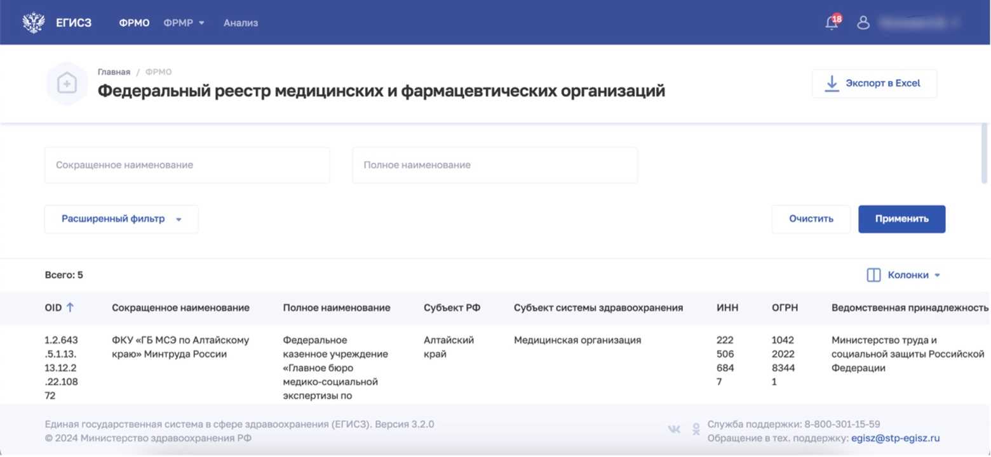

Рисунок 4 – Стартовая страница ФРМО и ФРМР после предоставления доступа

1. В случае если при переходе по ссылке https://portalmr.egisz.rosminzdrav.ru/ стартовая страница ФРМО или ФРМР открывается некорректно, то есть у пользователя открывается окно стартовой страницы до предоставления ему доступа (см. Рисунок 3), рекомендуется нажать на ФИО в правом верхнем углу, далее нажать на кнопку «Выход», затем перейти   
   по указанной ссылке повторно. Если рекомендованные действия не помогают, следует направить в СТП ЕГИСЗ на адрес электронной почты [egisz@stp-egisz.ru](mailto:egisz@stp-egisz.ru) или черезЦентр СТП ЕГИСЗ<https://support.egisz.rosminzdrav.ru/> заявку с описанием проблемы   
   и приложением снимка экрана с ошибкой.
2. Для создания снимка экрана с ошибкой необходимо выполнить следующие действия:

* сделать копию экрана с ошибкой (например, при помощи клавиши «Print Screen» на клавиатуре);
* создать документ Microsoft Word;
* при помощи пункта меню «Правка – Вставить» вставить изображение с ошибкой в документ;
* под изображением написать комментарий, описывающий действия, в результате которых возникла ошибка.

1. Матрица прав и ролей пользователей ФРМО/ФРМР

Таблица . – Матрица прав и ролей пользователей ФРМО

| Права / роли пользователей ФРМО | Работник ОУЗ (ФРМО) | Работник МЗ (ФРМО) | Работник ФОИВ (ФРМО) | Работник организации (ФРМО) | Работник организации, бухгалтер (ФРМО) | Работник РЗН (ФРМО) | Работник МЗ, кадровый  департамент (ФРМО) |
| --- | --- | --- | --- | --- | --- | --- | --- |
| ***Форма «Федеральный реестр медицинских и фармацевтических организаций»*** | | | | | | | |
| Просмотр реестра медицинских и фармацевтических организаций | + | + | + | + | + | + | + |
| Фильтрация реестровых записей | + | + | + | + | + | + | + |
| Настройка отображения реестровых записей | + | + | + | + | + | + | + |
| Выгрузка результатов поиска и фильтрации информации | + | + | + | + | + | + | + |
| Форма «Карточка организации» | | | | | | | |
| Создание организации | - | - | - | - | - | - | - |
| Создание организации на основе других организаций или филиалов (слияние) | - | - | - | - | - | - | - |
| Создание филиала | - | - | - | - | - | - | - |
| Создание филиала на основе карточек других организаций или филиалов (слияние) | - | - | - | - | - | - | - |
| Просмотр карточки организации | - | - | - | - | - | - | - |
| Редактирование сведений в карточке организации | - | - | - | + | + | - | - |
| Объединение дубликатов карточек организаций | - | - | - | - | - | - | - |
| Разделение организации | - | - | - | - | - | - | - |
| Перевод карточки в архив (удаление организации) | - | - | - | - | - | - | - |
| Форма «Лицензирование» | | | | | | | |
| Вкладка «Лицензии» | | | | | | | |
| Просмотр списка лицензий организации | + | + | + | + | + | + | + |
| Просмотр сведений о лицензии организации | + | + | + | + | + | + | + |
| ***Вкладка «Планируемые услуги»*** | | | | | | | |
| Просмотр планируемых услуг | + | + | + | + | + | + | + |
| Добавление планируемых услуг | - | - | - | + | + | - | - |
| Редактирование планируемых услуг | - | - | - | + | + | - | - |
| Удаление планируемых услуг | - | - | - | + | + | - | - |
| Форма «Лечебно-профилактические здания» | | | | | | | |
| Просмотр списка лечебно-профилактических зданий | + | + | + | + | + | + | + |
| Добавление лечебно-профилактического здания | - | - | - | + | + | - | - |
| Редактирование лечебно-профилактического здания | - | - | - | + | + | - | - |
| Удаление лечебно-профилактического здания | - | - | - | + | + | - | - |
| Просмотр лечебно-профилактического здания | + | + | + | + | + | + | + |
| Форма «Структурные подразделения» | | | | | | | |
| Просмотр списка структурных подразделений | + | + | + | + | + | + | + |
| Добавление структурного подразделения | - | - | - | + | + | - | - |
| Редактирование структурного подразделения | - | - | - | + | + | - | - |
| Удаление структурного подразделения | - | - | - | + | + | - | - |
| Просмотр структурного подразделения | + | + | + | + | + | + | + |
| Форма «Территориально выделенные структурные подразделения» | | | | | | | |
| Просмотр списка территориально выделенных структурных подразделений | + | + | + | + | + | + | + |
| Добавление территориально выделенного структурного подразделения | - | - | - | + | + | - | - |
| Редактирование территориально выделенного структурного подразделения | - | - | - | + | + | - | - |
| Удаление территориально выделенного структурного подразделения | - | - | - | + | + | - | - |
| Просмотр территориально выделенного структурного подразделения | + | + | + | + | + | + | + |
| Форма «Передвижные подразделения» | | | | | | | |
| Просмотр списка передвижных подразделений | + | + | + | + | + | + | + |
| Добавление передвижного подразделения | - | - | - | + | + | - | - |
| Редактирование передвижного подразделения | - | - | - | + | + | - | - |
| Удаление передвижного подразделения | - | - | - | + | + | - | - |
| Просмотр передвижного подразделения | + | + | + | + | + | + | + |
| Форма «Врачебные участки» | | | | | | | |
| Просмотр списка врачебных участков | + | + | + | + | + | + | + |
| Фильтрация списка врачебных участков | + | + | + | + | + | + | + |
| Добавление врачебного участка | - | - | - | + | + | - | - |
| Редактирование врачебного участка | - | - | - | + | + | - | - |
| Удаление врачебного участка | - | - | - | + | + | - | - |
| Просмотр врачебного участка | + | + | + | + | + | + | + |
| Форма «Штатное расписание» | | | | | | | |
| Просмотр штатных расписаний | + | + | + | + | + | + | + |
| Добавление штатного расписания | - | - | - | + | + | - | - |
| Добавление копии штатного расписания | - | - | - | + | + | - | - |
| Просмотр записей штатного расписания | + | + | + | + | + | + | + |
| Редактирование записей штатного расписания | - | - | - | + | + | - | - |
| Удаление записей штатного расписания | - | - | - | + | + | - | - |
| Форма «Заработная плата» | | | | | | | |
| Копирование записи о заработной плате из фактических показателей в фактические показатели | - | - | - | - | + | - | - |
| Копирование записи о заработной плате из плановых показателей в фактические показатели | - | - | - | - | + | - | - |
| Копирование записи о заработной плате из плановых показателей в плановые показатели | - | - | - | - | + | - | - |
| ***Вкладка «Фактические показатели»*** | | | | | | | |
| Просмотр фактических показателей заработной платы | - | - | - | - | + | - | - |
| Добавление фактических показателей заработной платы | - | - | - | - | + | - | - |
| Редактирование фактических показателей заработной платы | - | - | - | - | + | - | - |
| Удаление фактических показателей заработной платы | - | - | - | - | + | - | - |
| ***Вкладка «Плановые показатели»*** | | | | | | | |
| Просмотр плановых показателей заработной платы | - | - | - | - | + | - | - |
| Добавление плановых показателей заработной платы | - | - | - | - | + | - | - |
| Редактирование плановых показателей заработной платы | - | - | - | - | + | - | - |
| Удаление плановых показателей заработной платы | - | - | - | - | + | - | - |
| Форма «Доходы и расходы» | | | | | | | |
| Просмотр доходов и расходов | - | - | - | - | + | - | - |
| Добавление записи о доходах и расходах | - | - | - | - | + | - | - |
| Редактирование записи о доходах и расходах | - | - | - | - | + | - | - |
| Удаление записи о доходах и расходах | - | - | - | - | + | - | - |
| Удаление отчетного периода | - | - | - | - | + | - | - |
| Форма «Оборудование» | | | | | | | |
| Просмотр списка оборудования | + | + | + | + | + | + | + |
| Добавление записи об оборудовании | - | - | - | + | + | - | - |
| Редактирование записи об оборудовании | - | - | - | + | + | - | - |
| Удаление записи об оборудовании | - | - | - | + | + | - | - |
| Просмотр записи об оборудовании | + | + | + | + | + | + | + |
| Форма «Домовые хозяйства» | | | | | | | |
| Просмотр домовых хозяйств | + | + | + | + | + | + | + |
| Добавление домового хозяйства | - | - | - | + | + | - | - |
| Редактирование домового хозяйства | - | - | - | + | + | - | - |
| Удаление домового хозяйства | - | - | - | + | + | - | - |
| Просмотр домового хозяйства | + | + | + | + | + | + | + |
| Форма «Плановый объем по ТПГГ» | | | | | | | |
| Просмотр списка периодов с плановым объемом по ТПГГ | + | + | + | + | + | + | + |
| Добавление периода с плановым объемом по ТПГГ | - | - | - | + | + | - | - |
| Редактирование периода с плановым объемом по ТПГГ | - | - | - | + | + | - | - |
| Удаление периода с плановым объемом по ТПГГ | - | - | - | + | + | - | - |
| Форма «Службы санавиации» | | | | | | | |
| Просмотр служб санавиации | + | + | + | + | + | + | + |
| Добавление службы санавиации | - | - | - | + | + | - | - |
| Редактирование службы санавиации | - | - | - | + | + | - | - |
| Удаление службы санавиации | - | - | - | + | + | - | - |
| Просмотр службы санавиации | + | + | + | + | + | + | + |
| Форма «Телемедицинские службы» | | | | | | | |
| Просмотр телемедицинских служб | + | + | + | + | + | + | + |
| Добавление телемедицинской службы | - | - | - | + | + | - | - |
| Редактирование телемедицинской службы | - | - | - | + | + | - | - |
| Удаление телемедицинской службы | - | - | - | + | + | - | - |
| Просмотр телемедицинской службы | + | + | + | + | + | + | + |
| Форма «Земельные участки» | | | | | | | |
| Просмотр земельных участков | + | + | + | + | + | + | + |
| Добавление земельного участка | - | - | - | + | + | - | - |
| Редактирование земельного участка | - | - | - | + | + | - | - |
| Удаление земельного участка | - | - | - | + | + | - | - |
| Просмотр земельного участка | + | + | + | + | + | + | + |
| Форма «Национальный проект “Здравоохранение”» | | | | | | | |
| Просмотр сведений о мероприятиях, проведенных в рамках проекта | + | + | + | + | + | + | + |
| Форма «Реестр лицензиатов» | | | | | | | |
| Просмотр реестра лицензиатов | + | + | + | - | - | + | + |
| Фильтрация реестровых записей | + | + | + | - | - | + | + |
| Настройка отображения реестровых записей | + | + | + | - | - | + | + |
| Просмотр сведений о лицензиате | + | + | + | - | - | + | + |
| Форма «Аналитические отчеты» | | | | | | | |
| Просмотр сформированных отчетов | + | + | + | + | + | + | + |
| Фильтрация сформированных отчетов | + | + | + | + | + | + | + |
| Настройка отображения сформированных отчетов | + | + | + | + | + | + | + |
| Загрузка ранее сформированного отчета | + | + | + | + | + | + | + |
| Формирование отчета | + | + | + | + | + | + | + |
| Форма «Уведомления» | | | | | | | |
| Просмотр уведомлений | - | - | - | + | + | - | - |
| Удаление уведомлений | - | - | - | + | + | - | - |
| ****Общие** **привилегии**** | | | | | | | |
| Доступ уровня федерации | - | + | + | - | - | - | + |
| Доступ уровня региона | + | - | - | - | - | + | - |
| Доступ уровня ведомства | - | - | + | - | - | - | - |

Таблица . – Матрица прав и ролей пользователей ФРМР

|  |  |  |  |  |  |  |
| --- | --- | --- | --- | --- | --- | --- |
| Права / роли Пользователей ФРМР | Работник МЗ (ФРМР) | Работник ОУЗ (ФРМР) | Работник организации (ФРМР) | Работник ФОИВ (ФРМР) | Работник РЗН (ФРМР) | Работник МЗ (кадровый департамент) (ФРМР) |
| 1. Форма «Федеральный регистр медицинских и фармацевтических работников» | | | | | | |
| Просмотр формы | + | + | + | + | + | + |
| Упорядочивание информации по содержимому столбцов | + | + | + | + | + | + |
| Управление составом и способом вывода информации | + | + | + | + | + | + |
| Фильтрация информации | + | + | + | + | + | + |
| Выгрузка результатов поиска и фильтрации информации | + | + | + | + | + | + |
| 2. Форма «Карточка медицинского (фармацевтического) работника» | | | | | | |
| Просмотр формы | + | + | + | + | + | + |
| Создание карточки работника, в том числе подписание выполнения операции УКЭП | - | - | + | - | - | - |
| Удаление карточки работника, в том числе подписание выполнения операции УКЭП | - | - | - | - | - | - |
| 2.1. Раздел «Карточка» (основные данные и документы, удостоверяющие личность) | | | | | | |
| Просмотр раздела | + | + | + | + | + | + |
| Внесение данных, в том числе подписание выполнения операции УКЭП | - | - | + | - | - | - |
| Редактирование данных, в том числе подписание выполнения операции УКЭП | - | - | + | - | - | - |
| Удаление данных о документе, удостоверяющем личность, в том числе подписание выполнения операции УКЭП | - | - | + | - | - | - |
| Запуск проверки СНИЛС работника | - | + | - | - | - | - |
| Запуск проверки ИНН работника | - | + | - | - | - | - |
| 2.2. Раздел «Личное дело» | | | | | | |
| Просмотр раздела | + | + | + | + | + | + |
| Внесение данных, в том числе подписание выполнения операции УКЭП | - | - | + | - | - | - |
| Редактирование данных, в том числе подписание выполнения операции УКЭП | - | - | + | - | - | - |
| Удаление данных, в том числе подписание выполнения операции УКЭП | - | - | - | - | - | - |
| 2.3. Раздел «Адреса» | | | | | | |
| Просмотр блока | + | + | + | + | + | + |
| Внесение данных, в том числе подписание выполнения операции УКЭП | - | - | + | - | - | - |
| Редактирование данных, в том числе подписание выполнения операции УКЭП | - | - | + | - | - | - |
| Удаление данных, в том числе подписание выполнения операции УКЭП | - | - | + | - | - | - |
| 2.4. Раздел «Образование» | | | | | | |
| 2.4.1. Блок «Среднее (общее) образование» | | | | | | |
| Просмотр блока | + | + | + | + | + | + |
| Внесение данных, в том числе подписание выполнения операции УКЭП | - | - | + | - | - | - |
| Редактирование данных, в том числе подписание выполнения операции УКЭП | - | - | + | - | - | - |
| Удаление данных, в том числе подписание выполнения операции УКЭП | - | - | + | - | - | - |
| Запуск проверки сведений об образовании в ФИС ФРДО | - | - | + | - | - | - |
| 2.4.2. Блок «Профессиональное образование» | | | | | | |
| Просмотр блока | + | + | + | + | + | + |
| Внесение данных, в том числе подписание выполнения операции УКЭП | - | - | + | - | - | - |
| Редактирование данных, в том числе подписание выполнения операции УКЭП | - | - | + | - | - | - |
| Удаление данных, в том числе подписание выполнения операции УКЭП | - | - | + | - | - | - |
| Запуск проверки сведений об образовании в ФИС ФРДО | - | - | + | - | - | - |
| 2.4.3. Блок «Послевузовское образование» | | | | | | |
| Просмотр блока | + | + | + | + | + | + |
| Внесение данных, в том числе подписание выполнения операции УКЭП | - | - | + | - | - | - |
| Редактирование данных, в том числе подписание выполнения операции УКЭП | - | - | + | - | - | - |
| Удаление данных, в том числе подписание выполнения операции УКЭП | - | - | + | - | - | - |
| Запуск проверки сведений об образовании в ФИС ФРДО | - | - | + | - | - | - |
| 2.4.4. Блок «Дополнительное профессиональное образование» | | | | | | |
| Просмотр блока | + | + | + | + | + | + |
| Внесение данных, в том числе подписание выполнения операции УКЭП | - | - | + | - | - | - |
| Редактирование данных, в том числе подписание выполнения операции УКЭП | - | - | + | - | - | - |
| Удаление данных, в том числе подписание выполнения операции УКЭП | - | - | + | - | - | - |
| Запуск проверки сведений об образовании в ФИС ФРДО | - | - | + | - | - | - |
| 2.4.5. Блок «Сведения с портала НМФО: пятилетние циклы» | | | | | | |
| Просмотр блока | + | + | + | + | + | + |
| Внесение данных, в том числе подписание выполнения операции УКЭП | - | - | - | - | - | - |
| Редактирование данных, в том числе подписание выполнения операции УКЭП | - | - | - | - | - | - |
| Удаление данных, в том числе подписание выполнения операции УКЭП | - | - | - | - | - | - |
| 2.4.6. Блок «Сведения о прохождении военной службы» | | | | | | |
| Просмотр блока | + | + | + | + | + | + |
| Внесение данных, в том числе подписание выполнения операции УКЭП | - | - | + | - | - | - |
| Редактирование данных, в том числе подписание выполнения операции УКЭП | - | - | + | - | - | - |
| Удаление данных, в том числе подписание выполнения операции УКЭП | - | - | + | - | - | - |
| 2.4.7. Блок «Сертификат специалиста» | | | | | | |
| Просмотр блока | + | + | + | + | + | + |
| Внесение данных, в том числе подписание выполнения операции УКЭП | - | - | + | - | - | - |
| Редактирование данных, в том числе подписание выполнения операции УКЭП | - | - | + | - | - | - |
| Удаление данных, в том числе подписание выполнения операции УКЭП | - | - | + | - | - | - |
| 2.4.8. Блок «Сведения об аккредитации» | | | | | | |
| Просмотр блока | + | + | + | + | + | + |
| Внесение данных, в том числе подписание выполнения операции УКЭП | - | - | - | - | - | - |
| Редактирование данных, в том числе подписание выполнения операции УКЭП | - | - | - | - | - | - |
| Удаление данных, в том числе подписание выполнения операции УКЭП | - | - | - | - | - | - |
| 2.4.9. Блок «Квалификационная категория» | | | | | | |
| Просмотр блока | + | + | + | + | + | + |
| Внесение данных, в том числе подписание выполнения операции УКЭП | - | - | + | - | - | - |
| Редактирование данных, в том числе подписание выполнения операции УКЭП | - | - | + | - | - | - |
| Удаление данных, в том числе подписание выполнения операции УКЭП | - | - | + | - | - | - |
| 2.4.10. Блок «Решение о соответствии образования и (или) квалификации, полученных в иностранном государстве» | | | | | | |
| Просмотр блока | + | + | + | + | + | + |
| Отправка запроса в АИС «Росздравнадзор» на получение сведений о решении о соответствии образования, полученного в иностранной организации | + | + | + | + | + | + |
| Внесение данных, в том числе подписание выполнения операции УКЭП | - | - | - | - | - | - |
| Редактирование данных, в том числе подписание выполнения операции УКЭП | - | - | - | - | - | - |
| Удаление данных, в том числе подписание выполнения операции УКЭП | - | - | - | - | - | - |
| 2.4.11. Блок «Дополнительные документы» | | | | | | |
| Просмотр блока | + | + | + | + | + | + |
| Выгрузка сканированных копий документов об образовании | + | + | + | + | + | + |
| Загрузка сканированных копий документов об образовании | - | - | + | - | - | - |
| Удаление сканированных копий документов об образовании | - | - | + | - | - | - |
| 2.5. Раздел «Награды» | | | | | | |
| Просмотр раздела | + | + | + | + | + | + |
| Внесение данных, в том числе подписание выполнения операции УКЭП | - | - | + | - | - | - |
| Редактирование данных, в том числе подписание выполнения операции УКЭП | - | - | + | - | - | - |
| Удаление данных, в том числе подписание выполнения операции УКЭП | - | - | + | - | - | - |
| 2.6. Раздел «Некоммерческие организации» | | | | | | |
| Просмотр раздела | + | + | + | + | + | + |
| Внесение данных, в том числе подписание выполнения операции УКЭП | - | - | + | - | - | - |
| Редактирование данных, в том числе подписание выполнения операции УКЭП | - | - | + | - | - | - |
| Удаление данных, в том числе подписание выполнения операции УКЭП | - | - | + | - | - | - |
| 3. Форма «Регистр обучающихся» | | | | | | |
| Просмотр формы | + | + | + | + | + | + |
| Упорядочивание информации по содержимому столбцов | + | + | + | + | + | + |
| Управление составом и способом вывода информации | + | + | + | + | + | + |
| Фильтрация информации | + | + | + | + | + | + |
| Выгрузка результатов поиска и фильтрации информации | + | + | + | + | + | + |
| 4. Форма «Карточка обучающегося» | | | | | | |
| Просмотр формы | + | + | + | + | + | + |
| Создание карточки обучающегося, в том числе подписание выполнения операции УКЭП | - | - | + | - | - | - |
| Удаление карточки обучающегося, в том числе подписание выполнения операции УКЭП | - | - | - | - | - | - |
| * 1. Раздел «Карточка» (основные данные и документы, удостоверяющие личность) | | | | | | |
| Просмотр раздела | + | + | + | + | + | + |
| Внесение данных, в том числе подписание выполнения операции УКЭП | - | - | + | - | - | - |
| Редактирование данных, в том числе подписание выполнения операции УКЭП | - | - | + | - | - | - |
| Удаление данных о документе, удостоверяющем личность, в том числе подписание выполнения операции УКЭП | - | - | + | - | - | - |
| * 1. Раздел «Адреса» | | | | | | |
| Просмотр раздела | + | + | + | + | + | + |
| Внесение данных, в том числе подписание выполнения операции УКЭП | - | - | + | - | - | - |
| Редактирование данных, в том числе подписание выполнения операции УКЭП | - | - | + | - | - | - |
| Удаление данных, в том числе подписание выполнения операции УКЭП | - |  | + | - | - | - |
| * 1. Раздел «Образование» | | | | | | |
| 4.3.1. Блок «Профессиональное образование» | | | | | | |
| Просмотр блока | + | + | + | + | + | + |
| Внесение данных, в том числе подписание выполнения операции УКЭП | - | - | + | - | - | - |
| Редактирование данных, в том числе подписание выполнения операции УКЭП | - | - | + | - | - | - |
| Удаление данных, в том числе подписание выполнения операции УКЭП | - | - | + | - | - | - |
| Запуск проверки сведений об образовании в ФИС ФРДО | - | - | + | - | - | - |
| 4.3.2. Блок «Сведения об аккредитации» | | | | | | |
| Просмотр блока | + | + | + | + | + | + |
| Внесение данных, в том числе подписание выполнения операции УКЭП | - | - | - | - | - | - |
| Редактирование данных, в том числе подписание выполнения операции УКЭП | - | - | - | - | - | - |
| Удаление данных, в том числе подписание выполнения операции УКЭП | - | - | - | - | - | - |
| 2.4.10. Блок «Решение о соответствии образования и (или) квалификации, полученных в иностранном государстве» | | | | | | |
| Просмотр блока | + | + | + | + | + | + |
| Отправка запроса в АИС «Росздравнадзор» на получение сведений о решении о соответствии образования, полученного в иностранной организации | + | + | + | + | + | + |
| Внесение данных, в том числе подписание выполнения операции УКЭП | - | - | - | - | - | - |
| Редактирование данных, в том числе подписание выполнения операции УКЭП | - | - | - | - | - | - |
| Удаление данных, в том числе подписание выполнения операции УКЭП | - | - | - | - | - | - |
| 2.4.11. Блок «Дополнительные документы» | | | | | | |
| Просмотр блока | + | + | + | + | + | + |
| Выгрузка сканированных копий документов об образовании | + | + | + | + | + | + |
| Загрузка сканированных копий документов об образовании | - | - | + | - | - | - |
| Удаление сканированных копий документов об образовании | - | - | + | - | - | - |
| 5. Форма «Земский доктор/фельдшер» | | | | | | |
| Просмотр формы | + | + | + | - | - | + |
| Упорядочивание информации по содержимому столбцов | + | + | + | - | - | + |
| Управление составом и способом вывода информации | + | + | + | - | - | + |
| Фильтрация информации | + | + | + | - | - | + |
| Выгрузка результатов поиска и фильтрации информации | + | + | + | - | - | + |
| 6. Форма «Карточка земского доктора/фельдшера» | | | | | | |
| Просмотр формы | + | + | + | - | - | + |
| Создание карточки земского доктора\фельдшера, в том числе подписание выполнения операции УКЭП | - | - | + | - | - | - |
| Редактирование карточки земского доктора\фельдшера, в том числе подписание выполнения операции УКЭП | - | - | + | - | - | - |
| Удаление карточки земского доктора/фельдшера, в том числе подписание выполнения операции УКЭП | - | - | - | - | - | - |
| 7. Форма «Программный реестр ЕКВ» | | | | | | |
| Просмотр формы | + | + | - | - | - | + |
| Упорядочивание информации по содержимому столбцов | + | + | - | - | - | + |
| Управление составом и способом вывода информации | + | + | - | - | - | + |
| Фильтрация информации | + | + | - | - | - | + |
| Выгрузка результатов поиска и фильтрации информации | + | + | - | - | - | + |
| 8. Форма «Карточка программы ЕКВ» | | | | | | |
| Просмотр формы | + | + | - | - | - | + |
| Создание карточки программы ЕКВ, в том числе подписание выполнения операции УКЭП | - | + | - | - | - | - |
| Редактирование карточки программы ЕКВ, в том числе подписание выполнения операции УКЭП | - | + | - | - | - | - |
| Удаление карточки программы ЕКВ, в том числе подписание выполнения операции УКЭП | - | + | - | - | - | - |
| Согласование программы ЕКВ | + | - | - | - | - | + |
| Возврат программы ЕКВ на редактирование | + | - | - | - | - | + |
| Выгрузка программы ЕКВ | + | + | - | - | - | + |
| 9. Форма «Аналитические отчеты» | | | | | | |
| Просмотр формы | + | + | + | + | + | + |
| Упорядочивание информации по содержимому столбцов | + | + | + | + | + | + |
| Управление составом и способом вывода информации | + | + | + | + | + | + |
| Фильтрация информации | + | + | + | + | + | + |
| Формирование отчета по персоналу  (объем данных в отчете зависит от роли пользователя) | + | + | + | + | + | + |
| Выгрузка отчета | + | + | + | + | + | + |
| 10. Форма «Выписки о прохождении аккредитации» | | | | | | |
| Просмотр формы | - | - | - | - | - | + |
| Упорядочивание информации по содержимому столбцов | - | - | - | - | - | + |
| Фильтрация информации | - | - | - | - | - | + |
| Просмотр записи о выписке | - | - | - | - | - | + |
| Подписание выписки | - | - | - | - | - | + |
| 11. Форма «Загрузка сведений об аккредитации» | | | | | | |
| Просмотр формы | - | - | - | - | - | + |
| Упорядочивание информации по содержимому столбцов | - | - | - | - | - | + |
| Загрузка сведений об аккредитации специалистов | - | - | - | - | - | + |
| Подписание загруженных сведений об аккредитации специалистов | - | - | - | - | - | + |
| 12. Форма «Уведомления» | | | | | | |
| Просмотр формы | - | - | + | - | - | - |
| Фильтрация информации | - | - | + | - | - | - |
| Просмотр уведомления | - | - | + | - | - | - |
| Удаление уведомления | - | - | + | - | - | - |
| Общие привилегии | | | | | | |
| Доступ уровня федерации[1] | + | - | - | + | - | + |
| Доступ уровня региона[2] | - | + | - | - | + | - |
| Доступ уровня ведомства[3] | - | + | - | + | - | - |

1. Описание услуги по регистрации   
   юридических лиц - соискателей лицензии   
   на осуществление медицинской деятельности на ЕПГУ

На ЕПГУ предоставляется услуга по регистрации юридических лиц - соискателей лицензии на осуществление медицинской деятельности «Регистрация в федеральном реестре медицинских и фармацевтических организаций», размещенная по адресу <https://www.gosuslugi.ru/609903/1/form>

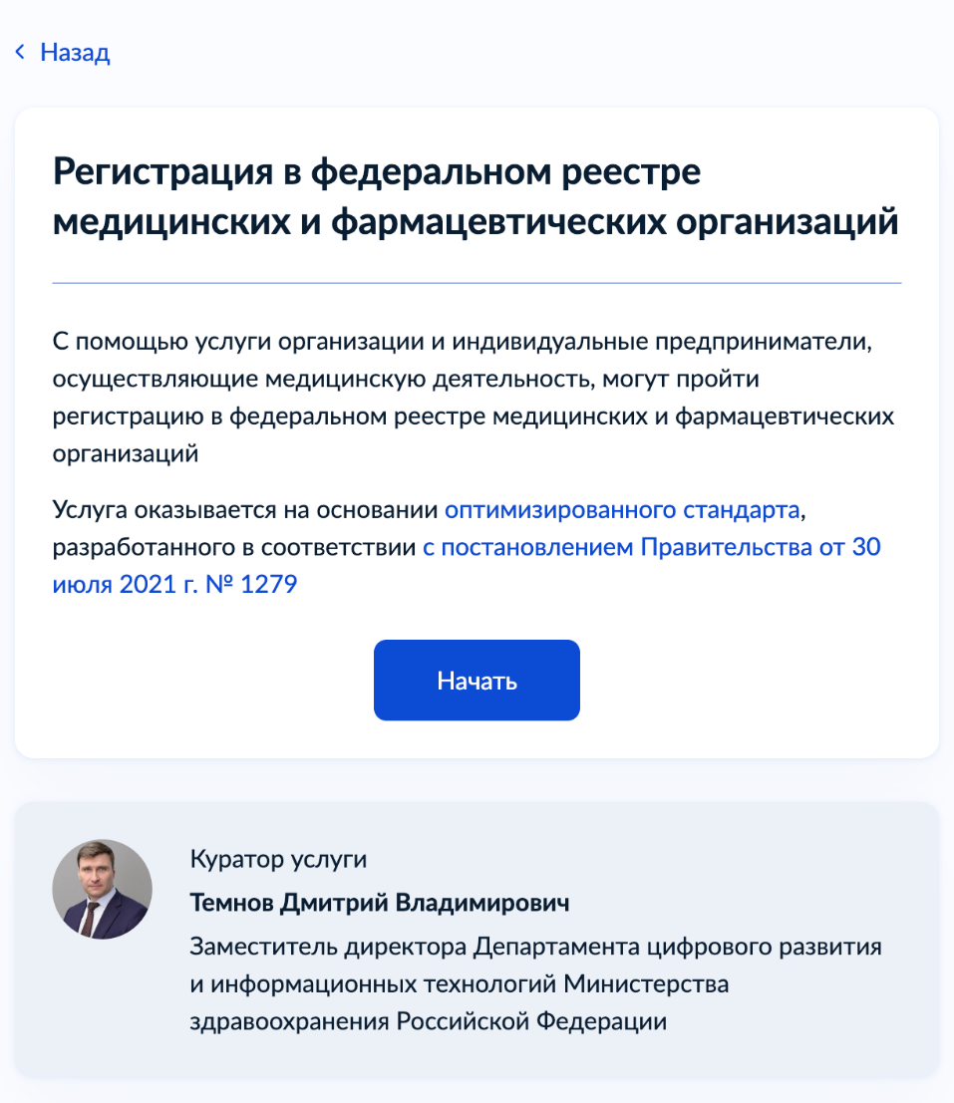

Рисунок 5 – Стартовая страница заказа услуги

Для заказа услуги «Регистрация в федеральном реестре медицинских и фармацевтических организаций» необходимо:

**Шаг 1.** Нажать на кнопку «Начать» (см. Рисунок 5), затем – на кнопку «Перейти к заявлению» (см. Рисунок 6).

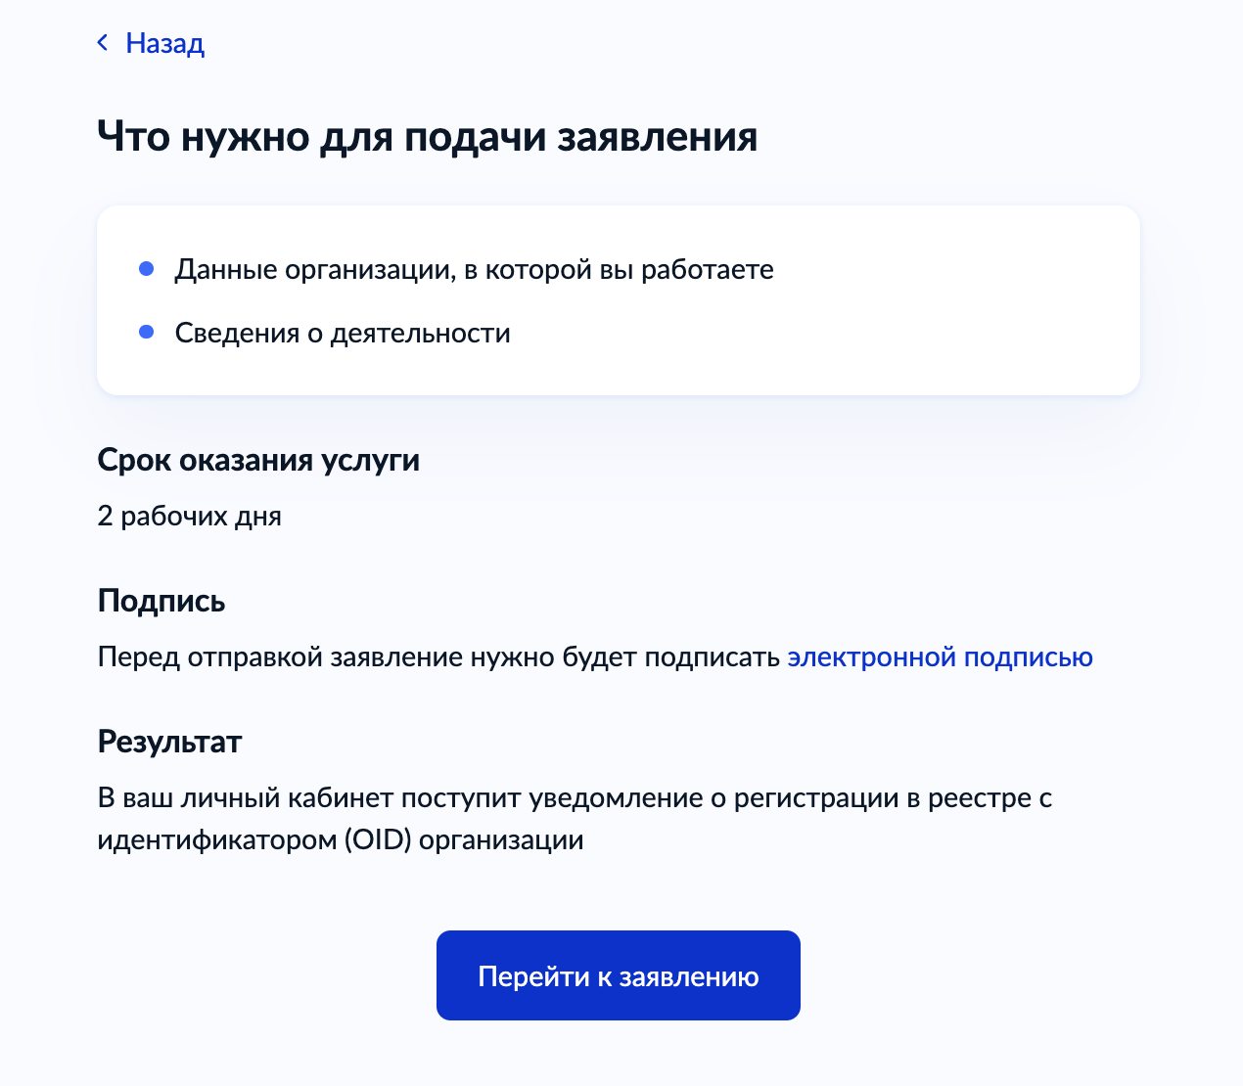

Рисунок 6 – Перечень необходимых данных для подачи заявления

**Шаг 2.** Проверить корректность сведений о регистрируемой Вами организации (см. Рисунок 7).

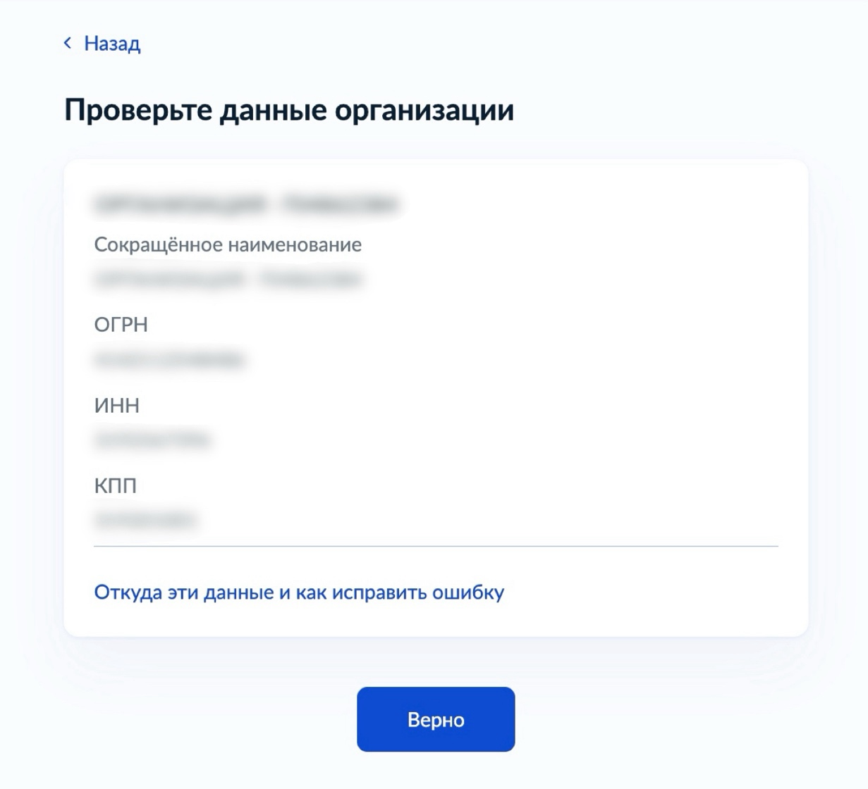

Рисунок 7 – Форма проверки корректности сведений об организации

**Шаг 3.** Проверить номер телефона организации (см. Рисунок 8).

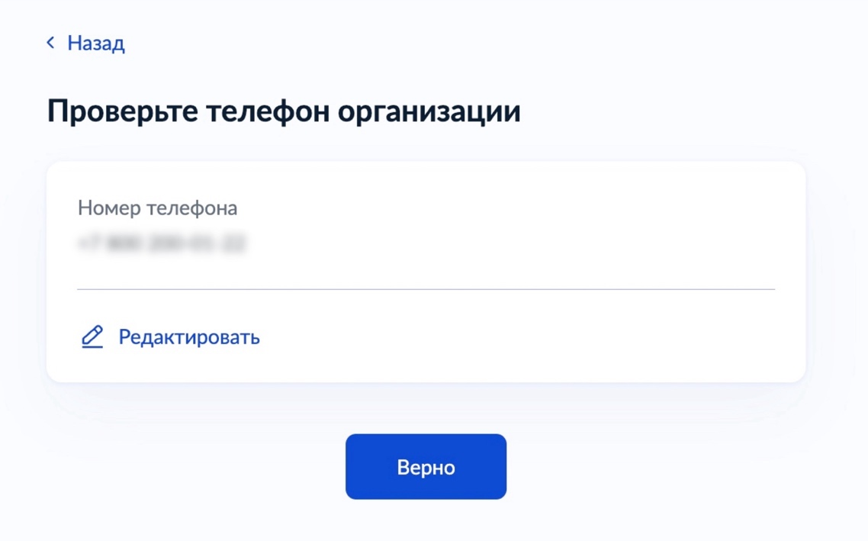

Рисунок 8 – Форма проверки корректности номера телефона

**Шаг 4.** Проверить адрес электронной почты организации (см. Рисунок 9).

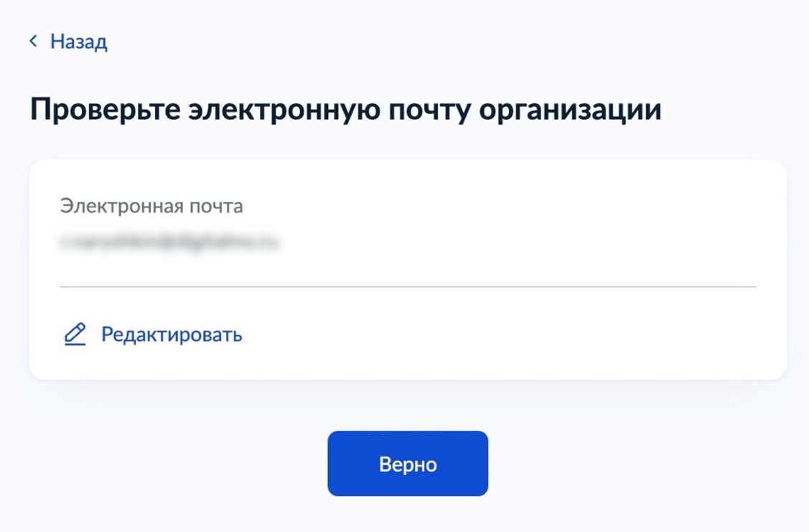

Рисунок 9 – Форма проверки корректности электронной почты

**Шаг 5.** Проверить юридический адрес организации (см. Рисунок 10).

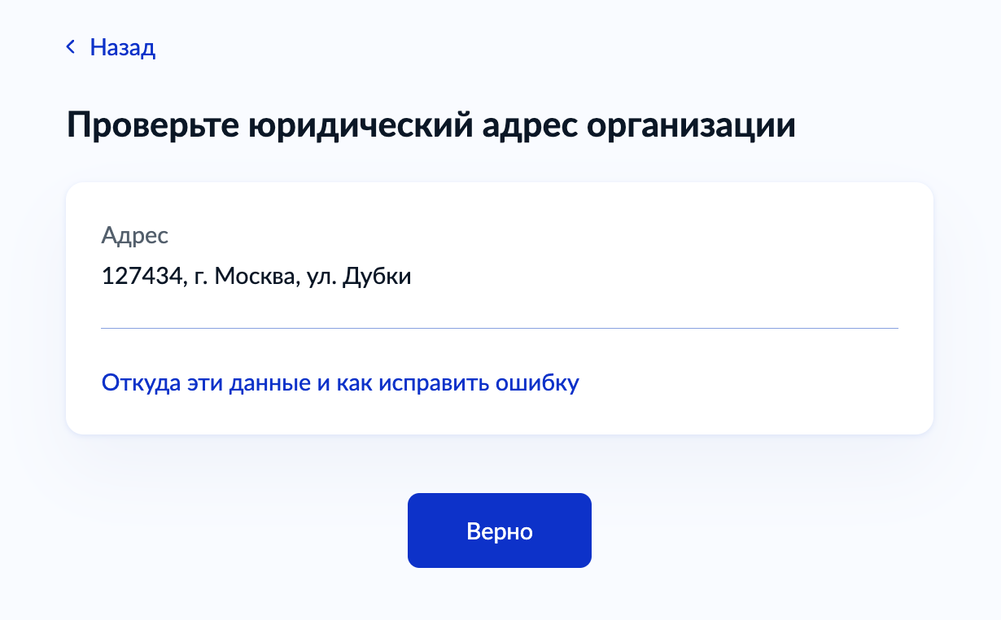

Рисунок 10 – Форма проверки юридического адреса организации

**Шаг 6.** Проверить персональные данные пользователя, уполномоченного вносить в ФРМО данные об организации (см. Рисунок 11).

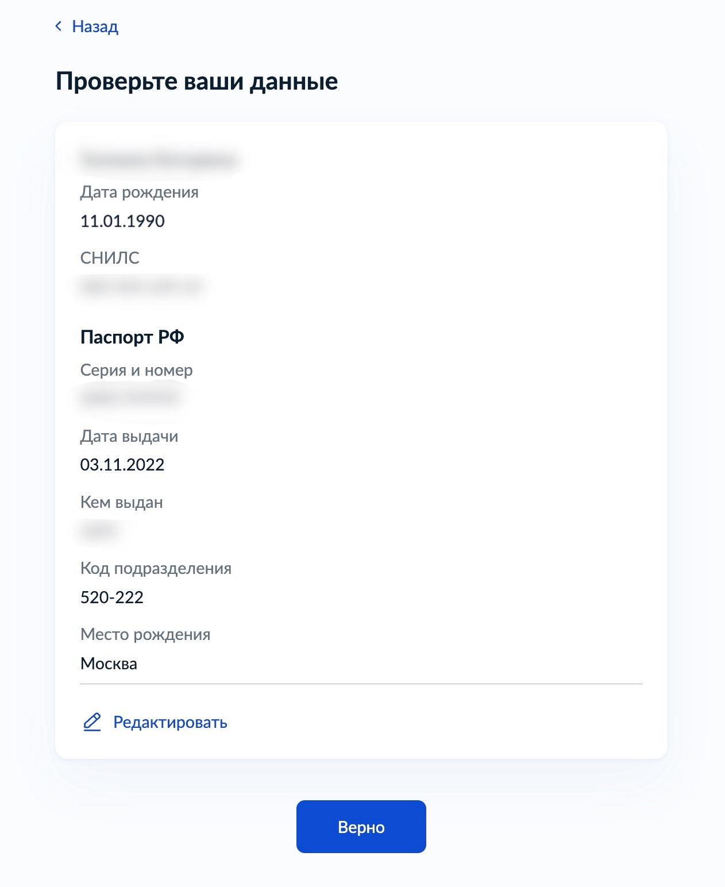

Рисунок 11 – Форма проверки персональных данных

**Шаг 7.** Проверить Ваш номер телефона (см. Рисунок 12).

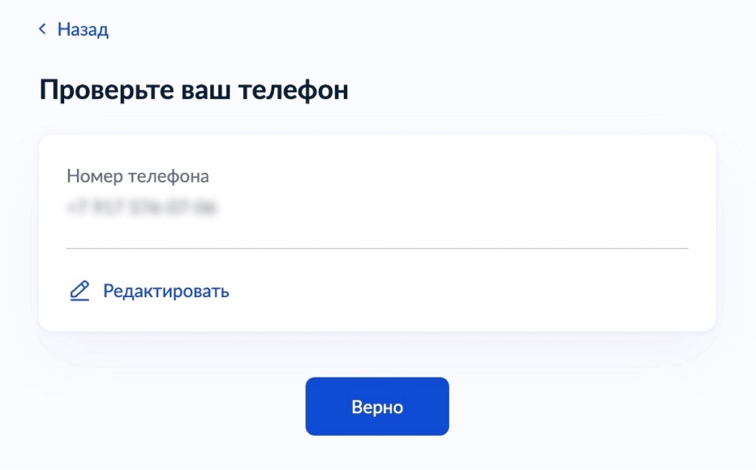

Рисунок 12 – Форма для проверки Вашего номера телефона

**Шаг 8.** Проверить Вашу электронную почту (см. Рисунок 13).

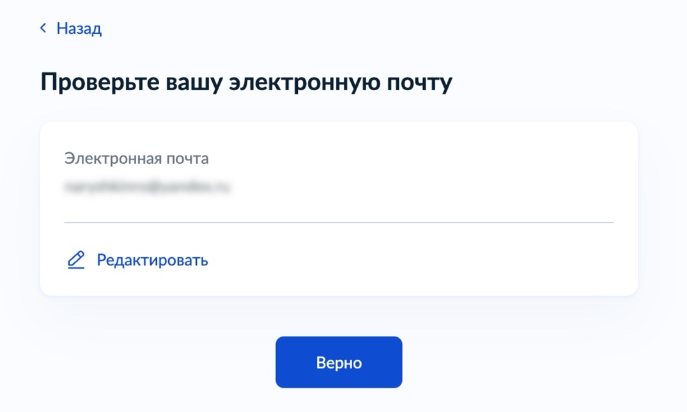

Рисунок 13 – Форма для проверки Вашей электронной почты

**Шаг 9.** Проверить адрес Вашей постоянной регистрации (см. Рисунок 14).

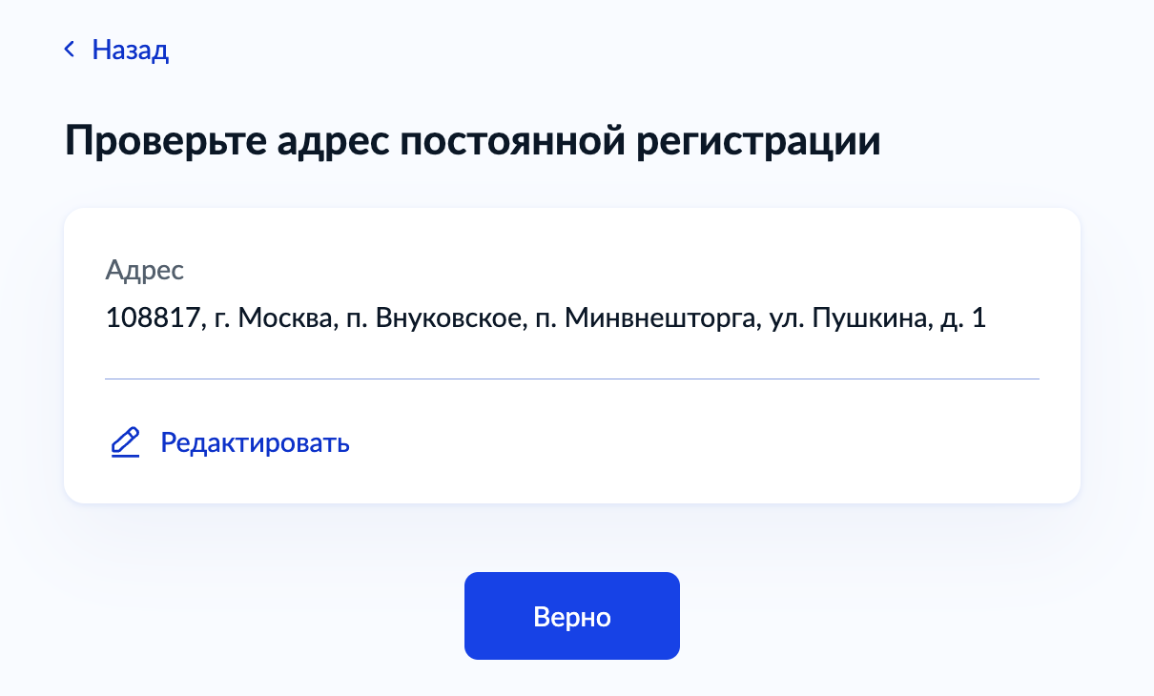

Рисунок 14 – Форма для проверки адреса Вашей постоянной регистрации

**Шаг 10.** Внести сведения о регистрируемой организации и перейти к подписанию (см. Рисунок 15).

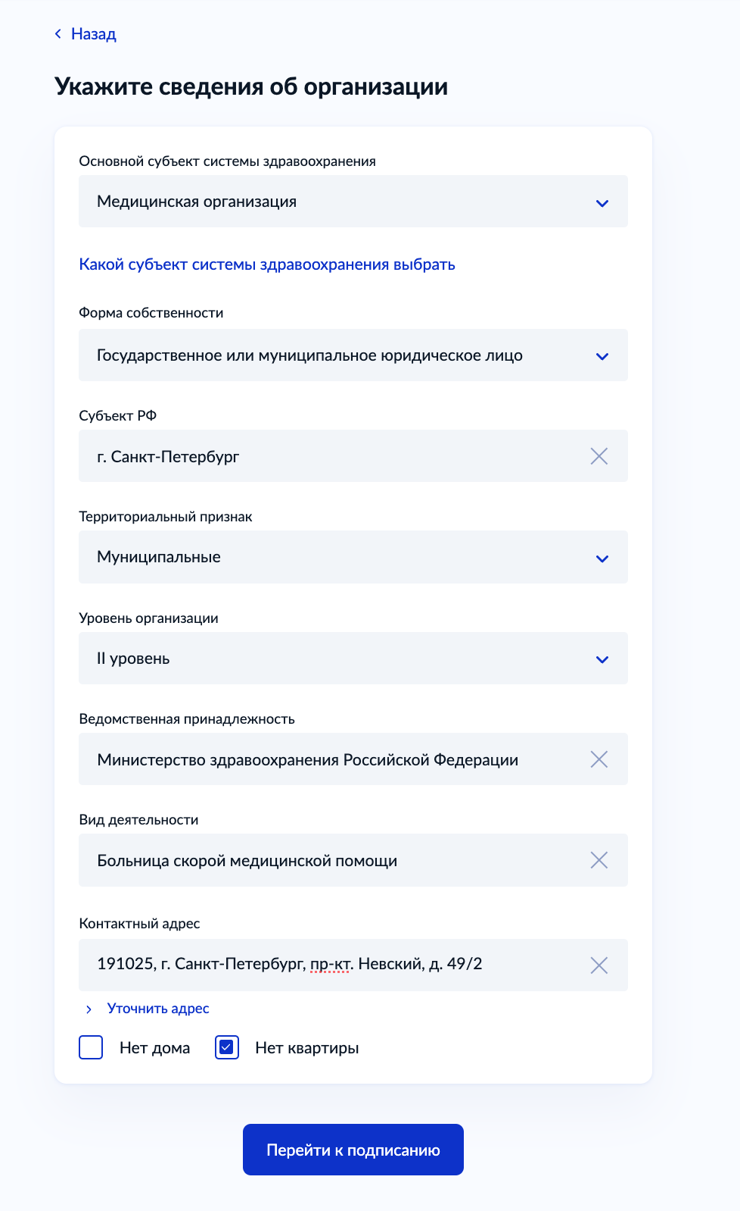

Рисунок 15 – Форма для внесения сведений о регистрируемой организации

При заполнении формы необходимо руководствоваться рекомендациями, изложенными в Таблица 3.

Таблица 3 – Рекомендации по заполнению формы для внесения сведений о регистрируемой организации

| Наименование поля | Рекомендации по заполнению |
| --- | --- |
| Основной субъект здравоохранения | Указать одно из следующих значений:   * Медицинская организации; * Образовательная организации |
| Форма собственности | Указать одно из следующих значений:   * Государственное или муниципальное юридическое лицо; * Частное юридическое лицо |
| Субъект РФ | Указать наименование субъекта Российской Федерации, исходя из юридического адреса организации |
| Территориальный признак | Указать территориальный признак в соответствии с приказом Минздрава России от 06.08.2013 № 529н (Раздел II), документ размещен по ссылке <http://ivo.garant.ru/#/document/70453400/paragraph/1:0> |
| Уровень организации | Указать одно из следующих значений:   * «I уровень»; * «II уровень»; * «III уровень»; * «Иное».   Пояснения:  I уровень (первый уровень) – медицинские организации, оказывающие населению муниципального образования, на территории которого они расположены, первичную медико-санитарную помощь, и (или) паллиативную медицинскую помощь, и (или) скорую, в том числе скорую специализированную, медицинскую помощь, и (или) специализированную (за исключением высокотехнологичной) медицинскую помощь;  II уровень (второй уровень) – медицинские организации, имеющие в своей структуре отделения и (или) центры, оказывающие преимущественно специализированную (за исключением высокотехнологичной) медицинскую помощь населению нескольких муниципальных образований по широкому перечню профилей медицинской помощи, а также паллиативную медицинскую помощь,  и (или) диспансеры (противотуберкулезные, психоневрологические, наркологические и иные);  III уровень (третий уровень) – медицинские организации, имеющие в своей структуре подразделения, оказывающие специализированную,  в том числе высокотехнологичную медицинскую помощь |
| Ведомственная принадлежность или Учредитель | Указать ведомственную принадлежность государственной или муниципальной организации в соответствии с учредительными документами (при выборе значения «Государственное или муниципальное юридическое лицо» в поле «Форма собственности»)  или  Указать наименование учредителя частной организации в соответствии  с учредительными документами (при выборе значения «Частное юридическое лицо» в поле «Форма собственности») |
| Вид деятельности | Указать вид деятельности организации в соответствии с приказом Минздрава России от 06.08.2013 № 529н (Раздел I), документ размещен  по ссылке <http://ivo.garant.ru/#/document/70453400/paragraph/1:0> |
| Профиль деятельности | Указать профиль деятельности организации в соответствии с приказом Минздрава России от 06.08.2013 № 529н (Раздел I), документ размещен  по ссылке <http://ivo.garant.ru/#/document/70453400/paragraph/1:0> |
| Контактный адрес | Указать фактический адрес местонахождения организации |

**Шаг 11.** Выбрать подпись (см. Рисунок 16). В данном приложении описано подписание в приложении «Госключ». В Приложение В описано подписание с компьютера.

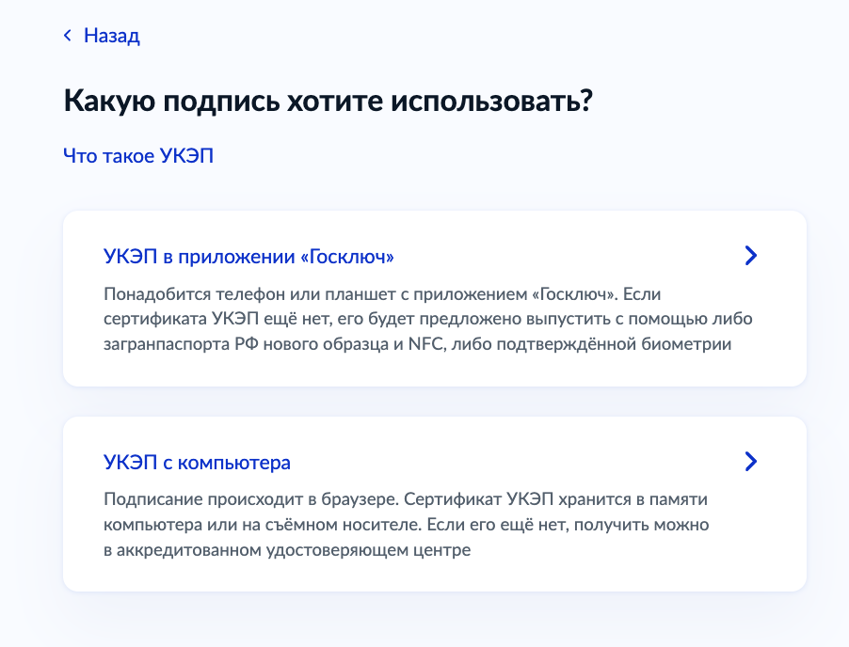

Рисунок 16 – Форма для выбора подписи

**Шаг 12.** Укажите ответ на вопрос (см. Рисунок 17).

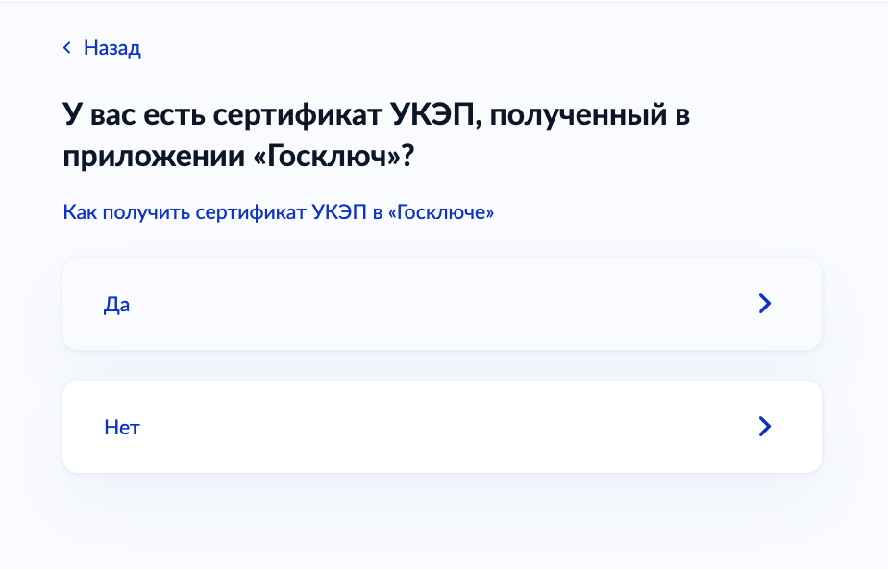

Рисунок 17 – Форма для указания ответа на вопрос

**Шаг 13.** Отправьте документы в приложение «Госключ» (см. Рисунок 18).

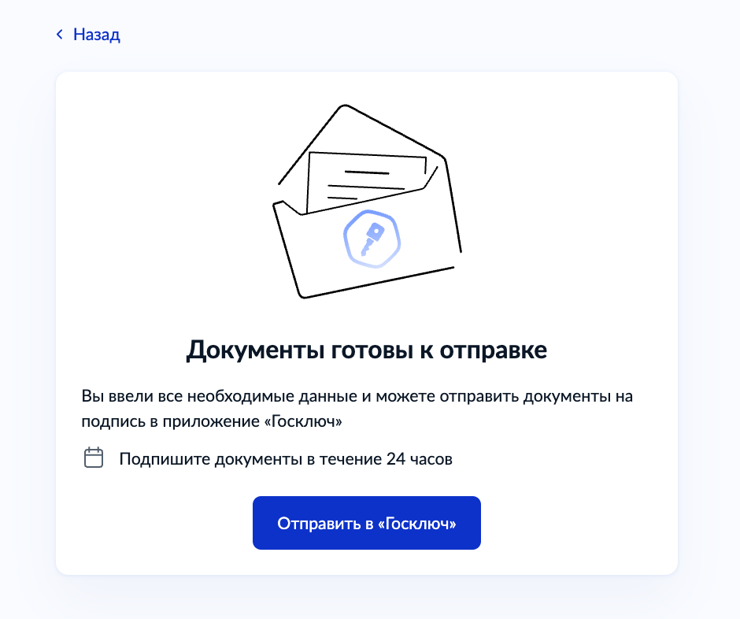

Рисунок 18 – Форма для отправки документов

**Шаг 14.** Подпишите документы в приложении «Госключ» (см. Рисунок 19).

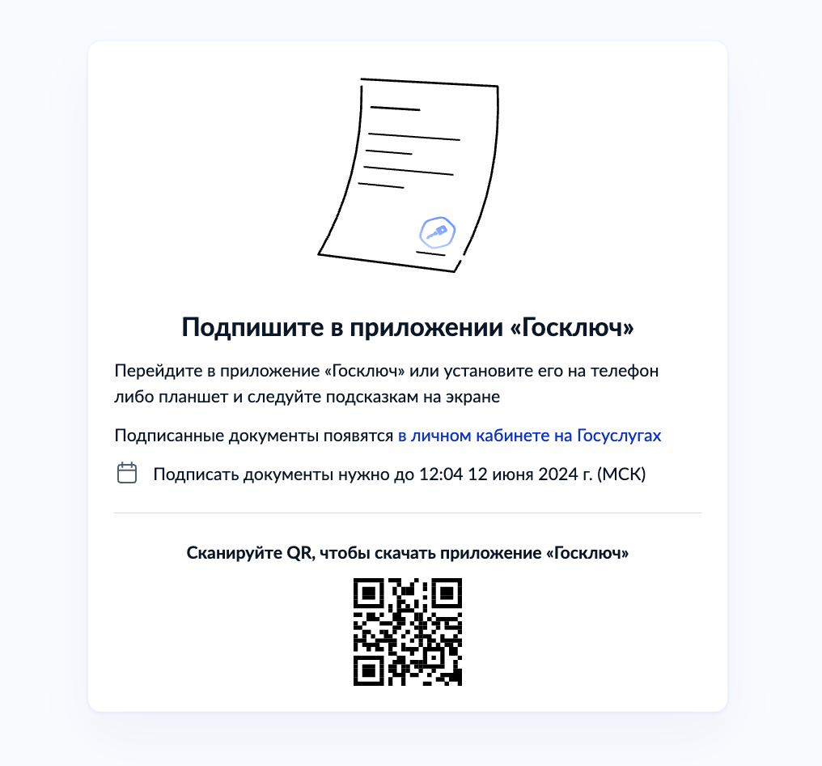

Рисунок 19 – Форма для отправки документов

**Шаг 15.** Перейдите в личный кабинет для просмотра статуса заявления (см. Рисунок 20).

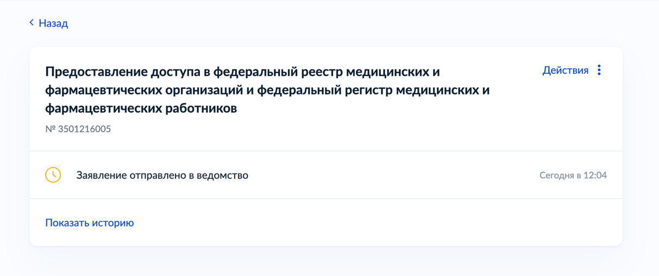

Рисунок 20 – Финальная форма для просмотра статуса заявления

1. Описание услуги по регистрации   
   индивидуальных предпринимателей - соискателей лицензии   
   на осуществление медицинской деятельности на ЕПГУ

На ЕПГУ предоставляется услуга по регистрации индивидуальных предпринимателей - соискателей лицензии на осуществление медицинской деятельности «Регистрация в федеральном реестре медицинских и фармацевтических организаций», размещенная по адресу <https://www.gosuslugi.ru/609903/1/form>



Рисунок 21 – Стартовая страница заказа услуги

Для заказа услуги «Регистрация в федеральном реестре медицинских и фармацевтических организаций» необходимо:

**Шаг 1.** Нажать на кнопку «Начать» (см. Рисунок 21), затем – на кнопку «Перейти к заявлению» (см. Рисунок 22).

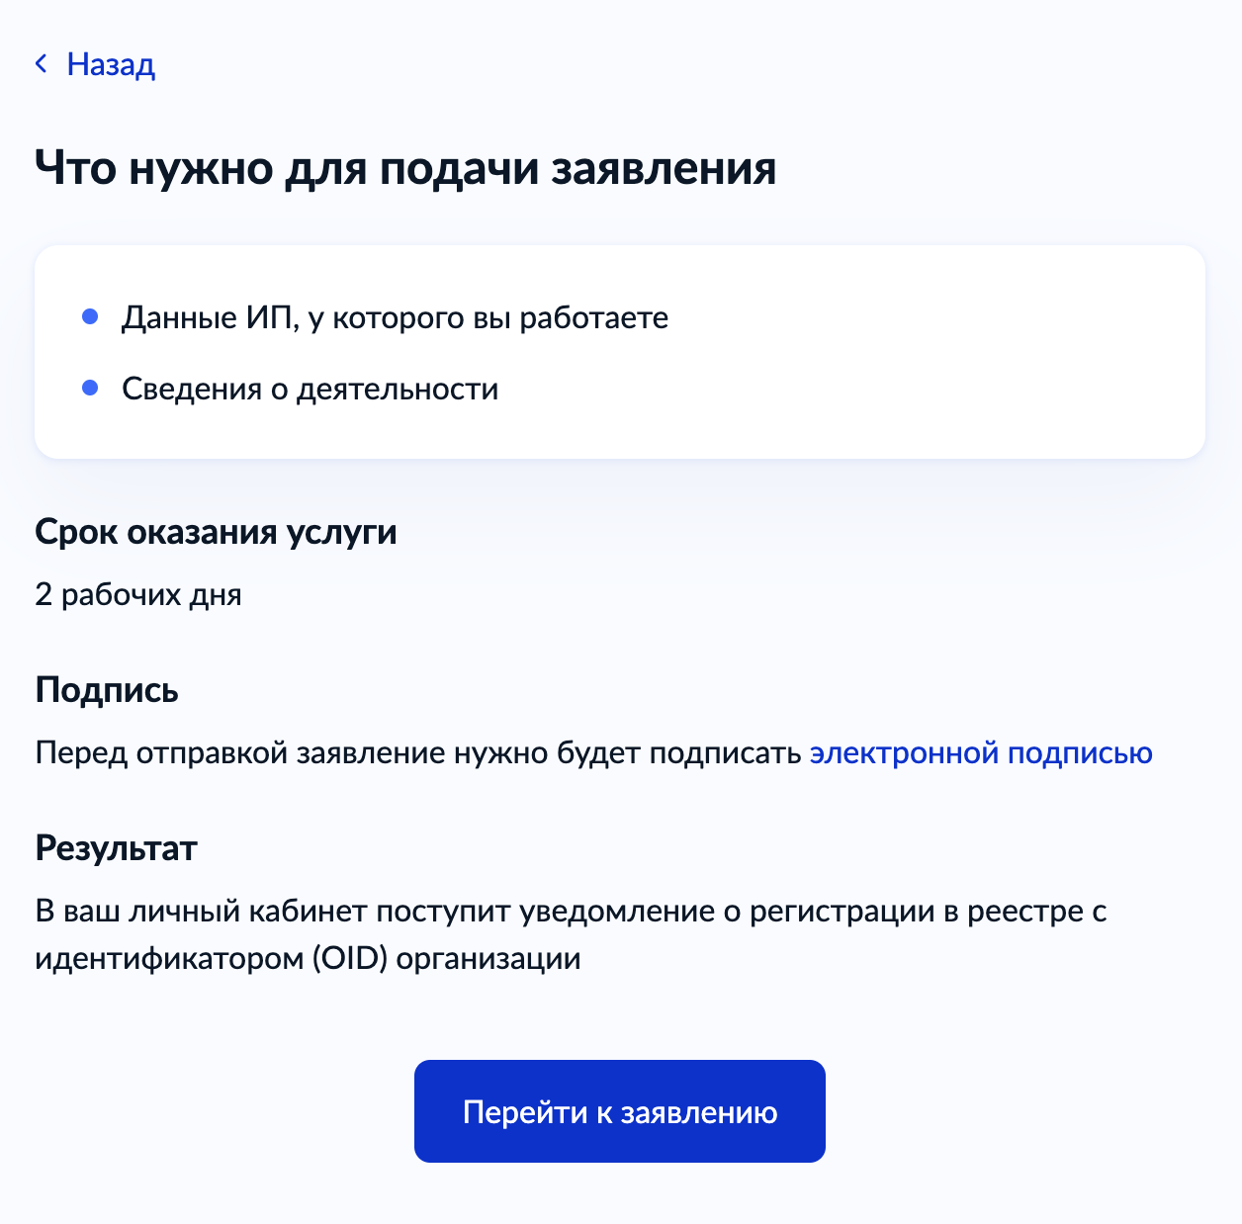

Рисунок 22 – Перечень необходимых данных для подачи заявления

**Шаг 2.** Проверить корректность сведений о регистрируемом Вами ИП (см. Рисунок 23).

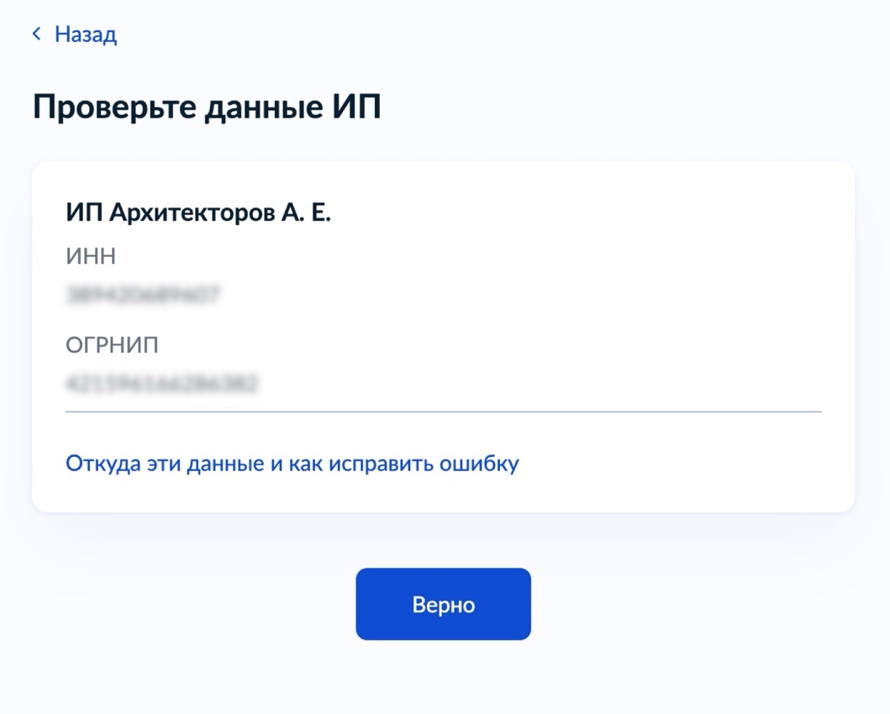

Рисунок 23 – Форма проверки корректности сведений об ИП

**Шаг 3.** Проверить номер телефона ИП (см. Рисунок 24).

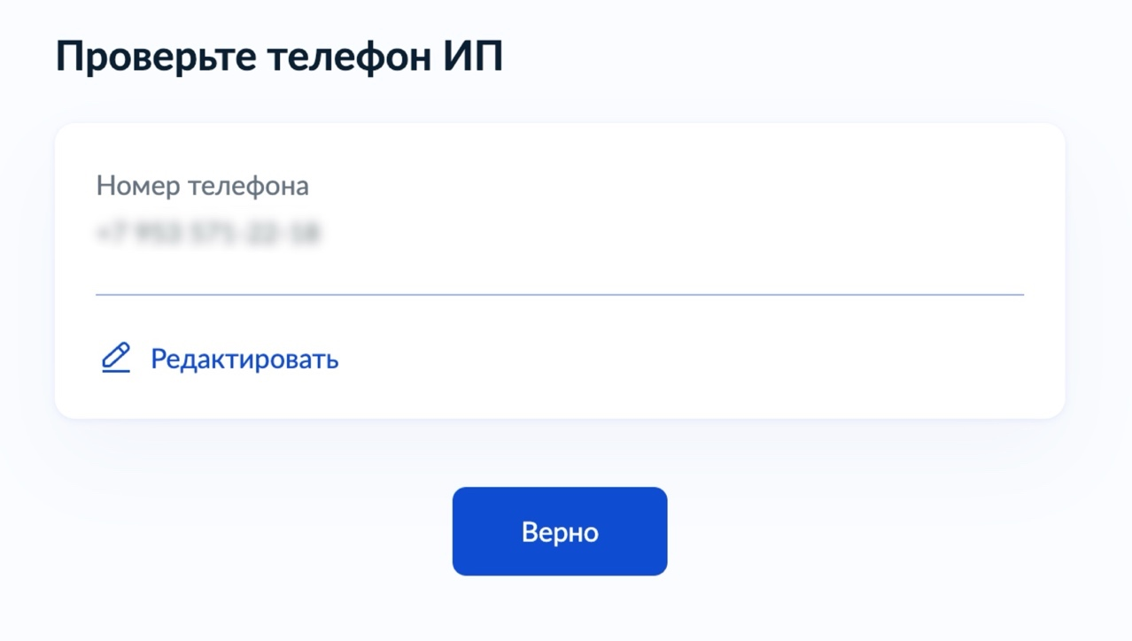

Рисунок 24 – Форма проверки корректности номера телефона

**Шаг 4.** Проверить адрес электронной почты ИП (см. Рисунок 25).

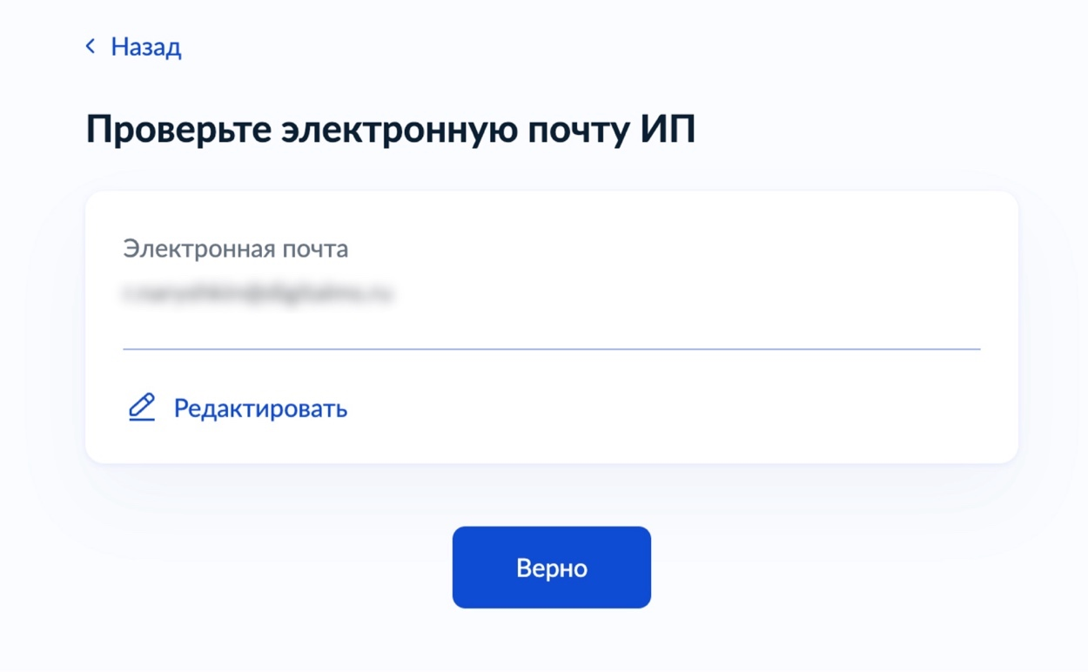

Рисунок 25 – Форма проверки корректности электронной почты

**Шаг 5.** Указать или проверить адрес постоянной регистрации ИП (см. Рисунок 26).

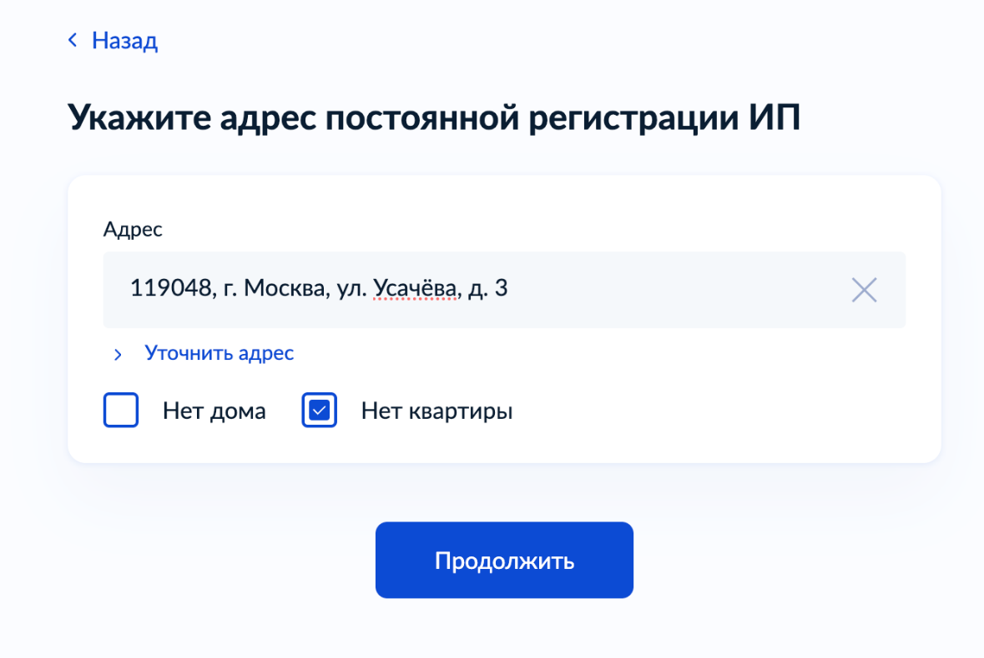

Рисунок 26 – Форма для указания адреса ИП

**Шаг 6.** Проверить персональные данные пользователя, уполномоченного вносить в ФРМО данные об ИП (см. Рисунок 27).

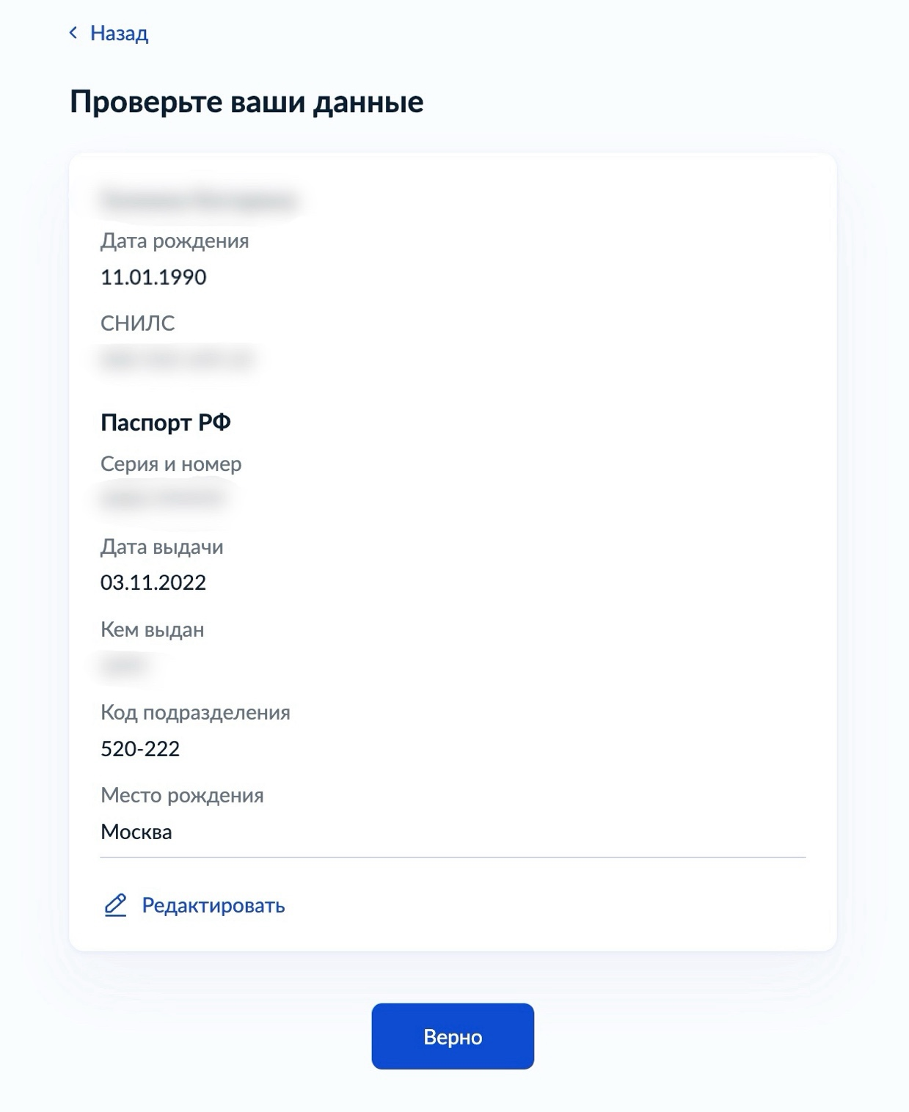

Рисунок 27 – Форма проверки персональных данных

**Шаг 7.** Проверить Ваш номер телефона (см. Рисунок 28).



Рисунок 28 – Форма для проверки Вашего номера телефона

**Шаг 8.** Проверить Вашу электронную почту (см. Рисунок 29).



Рисунок 29 – Форма для проверки Вашей электронной почты

**Шаг 9.** Проверить адрес Вашей постоянной регистрации (см. Рисунок 30).



Рисунок 30 – Форма для проверки адреса Вашей постоянной регистрации

**Шаг 10.** Внести сведения о регистрируемом ИП и перейти к подписанию (см. Рисунок 31).

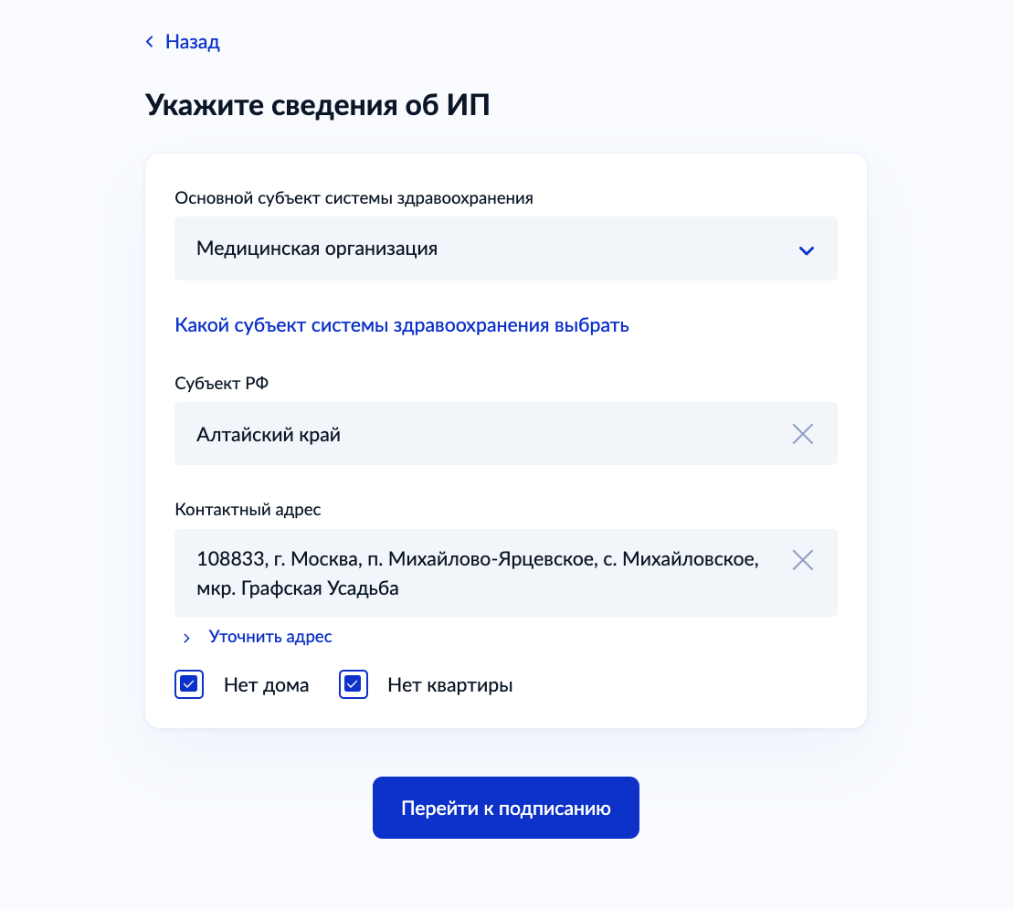

Рисунок 31 – Форма для внесения сведений о регистрируемом ИП

При заполнении формы необходимо руководствоваться рекомендациями, изложенными в Таблица 4.

Таблица 4 – Рекомендации по заполнению формы для внесения сведений о регистрируемом ИП

| Наименование поля | Рекомендации по заполнению |
| --- | --- |
| Основной субъект здравоохранения | Указать одно из следующих значений:   * Медицинская организации; * Образовательная организации |
| Субъект РФ | Указать наименование субъекта Российской Федерации, исходя из юридического адреса организации |
| Контактный адрес | Указать фактический адрес местонахождения ИП |

**Шаг 11.** Выбрать подпись (см. Рисунок 32). В данном приложении описано подписание с компьютера. В Приложение Б описано подписание в приложении «Госключ».



Рисунок 32 – Форма для выбора подписи

**Шаг 12.** Подпишите документы (см. Рисунок 33).

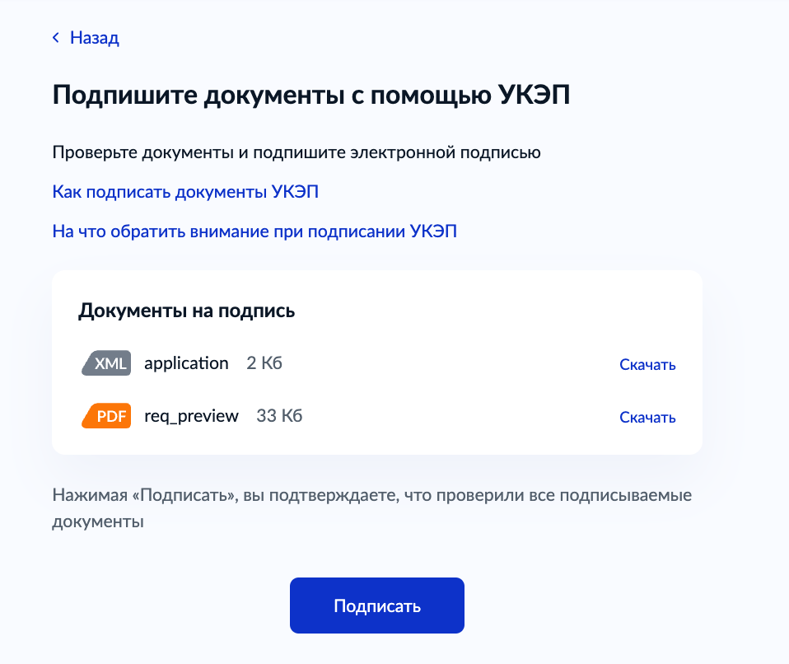

Рисунок 33 – Форма для подписания документов

По окончании регистрации заявки появится сообщение со сроком оказания услуги (см. Рисунок 34).

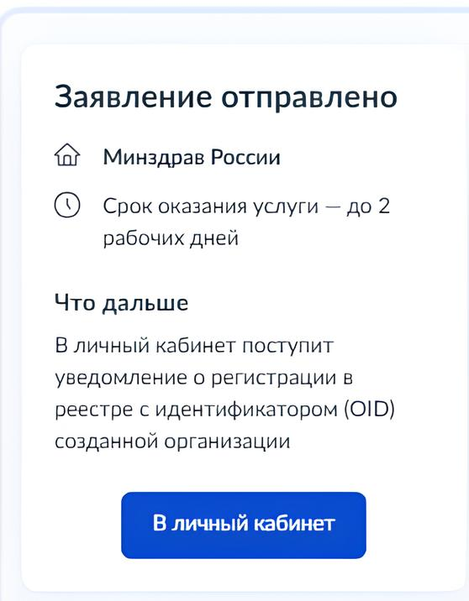

Рисунок 34 – Финальная страница заказа услуги

1. Форма заявки в СТП на предоставление доступа к ФРМО[4]

Заявка на предоставление доступа к Федеральному реестру   
медицинских и фармацевтических организаций

Прошу предоставить пользователю(-ям) права роли *{Наименование роли}* в *{промышленной/тестовой}* версии Федерального реестра медицинских и фармацевтических организаций ЕГИСЗ. Сведения о пользователе(-ях) приведены в таблице ниже.

Таблица . – Сведения о пользователе(-ях)

|  |  |  |  |  |  |  |  |  |  |
| --- | --- | --- | --- | --- | --- | --- | --- | --- | --- |
| № | СНИЛС | Фамилия | Имя | Отчество | Адрес электронной почты [5] | Субъект Российской Федерации | Полное наименование организации | OID  организации[6] | Наименование роли, которую необходимо присвоить[7] |
| 1. |  |  |  |  |  |  |  |  | Выберите элемент. |
| 2. |  |  |  |  |  |  |  |  | Выберите элемент. |
| 3. |  |  |  |  |  |  |  |  | Выберите элемент. |

{Наименование должности

уполномоченного лица}[8] ____________________/{И.О. Фамилия}

МП[9]

1. Форма заявки в СТП на предоставление доступа к ФРМР

Заявка на предоставление доступа к Федеральному реГИСТРУ   
медицинских и фармацевтических РАБОТНИКОВ

Прошу предоставить пользователю(-ям) права роли *{Наименование роли}* в *{промышленной/тестовой}* версии Федерального регистра медицинских и фармацевтических работников ЕГИСЗ. Сведения о пользователе(-ях) приведены в таблице ниже.

Таблица . – Сведения о пользователе(-ях)

|  |  |  |  |  |  |  |  |  |  |
| --- | --- | --- | --- | --- | --- | --- | --- | --- | --- |
| № | СНИЛС | Фамилия | Имя | Отчество | Адрес электронной почты[10] | Субъект Российской Федерации | Полное наименование организации | OID  организации[11] | Наименование роли, которую необходимо присвоить[12] |
|  |  |  |  |  |  |  |  |  | Выберите элемент. |
|  |  |  |  |  |  |  |  |  | Выберите элемент. |
|  |  |  |  |  |  |  |  |  | Выберите элемент. |

{Наименование должности

уполномоченного лица}[13] ____________________/{И.О. Фамилия}

МП[14]

1. Форма заявки в СТП на предоставление доступа одновременно к ФРМО и ФРМР

Заявка на предоставление доступа к Федеральному реестру медицинских и фармацевтических организаций и Федеральному регистру медицинских и фармацевтических работников

Прошу предоставить пользователю(-ям) права роли *{Наименование роли}* в *{промышленной/тестовой}* версии Федерального реестра медицинских и фармацевтических организаций и Федеральному регистру медицинских и фармацевтических работников ЕГИСЗ. Сведения о пользователе(-ях) приведены в таблице ниже.

Таблица . – Сведения о пользователе(-ях)

|  |  |  |  |  |  |  |  |  |  |
| --- | --- | --- | --- | --- | --- | --- | --- | --- | --- |
| № | СНИЛС | Фамилия | Имя | Отчество | Адрес электронной почты [15] | Субъект Российской Федерации | Полное наименование организации | OID  организации[16] | Наименование роли, которую необходимо присвоить[17] |
| 1. |  |  |  |  |  |  |  |  | Выберите элемент. |
| 2. |  |  |  |  |  |  |  |  | Выберите элемент. |
| 3. |  |  |  |  |  |  |  |  | Выберите элемент. |

{Наименование должности

уполномоченного лица}[18] ____________________/{И.О. Фамилия}

МП[19]

1. Формы заявок на добавление организаций   
   в ФРМО

Общее описание содержания заявок на добавление организаций в ФРМО

Заявка на добавление организации в ФРМО представляет собой таблицу установленного образца. В первом столбце таблицы «Наименование поля» указываются сведения, которые необходимо предоставить для добавления организации в Подсистему. Во втором столбце таблицы «Описание» указывается информация о добавляемой организации. Заполнение всех строк в данном столбце является обязательным. Для выбора значения в полях с выпадающим списком необходимо нажать на пункт «Выберите элемент», раскрыть список нажатием на кнопку «▼» (стрелка вниз) и выбрать необходимое значение. Третий столбец таблицы «Вид, способ ввода» носит справочный характер, содержит комментарии для заполнения полей формы и может быть удален.

Заявка подписывается руководителем организации (лицом, его замещающим)/ИП либо уполномоченным лицом, действующим на основании доверенности, оформленной   
в соответствии с требованиями действующего законодательства Российской Федерации. На заявке должен быть проставлен оттиск печати организации/ИП (при наличии печати у организации/ИП). Если организация отказалась от использования печати или если ИП осуществляет деятельность без печати, в заявке на месте, предназначенном для оттиска печати, следует написать «Печать не предусмотрена» (допускается рукописный текст). Оттиск печати необходимо ставить так, чтобы подпись уполномоченного лица и вся информация на оттиске печати были четко видны. В случае, если заявка подписана лицом на основании доверенности, сканированная копия доверенности направляется вместе с заявкой, а проставление на заявке оттиска печати является необязательным.

При направлении заявки на добавление организации в Подсистему соискателем лицензии на осуществление медицинской деятельности обязательным приложением к ней является снимок экрана (скриншот) с номером заявления о предоставлении лицензии   
(документ в электронном виде)[20]. Заверять такой документ не требуется.

При направлении заявки на добавление организации в Подсистему медицинскими организациями и другими организациями, входящими в частную систему здравоохранения, на территории инновационного центра «Сколково» обязательным приложением к ней является сканированная копия разрешения на осуществление медицинской деятельности   
на территории инновационного центра «Сколково». Сканированная копия указанного разрешения заверяется руководителем организации (лицом, его замещающим) либо уполномоченным лицом, действующим на основании доверенности, оформленной   
в соответствии с требованиями действующего законодательства Российской Федерации. Подлинность подписи уполномоченного лица заверяется оттиском печати организации (при наличии печати). Если организация отказалась от использования печати или если ИП осуществляет деятельность без печати, в заявке на месте, предназначенном для оттиска печати, следует написать «Печать не предусмотрена» (допускается рукописный текст). Оттиск печати необходимо ставить так, чтобы подпись уполномоченного лица и вся информация на оттиске печати были четко видны. В случае, если документ заверен лицом на основании доверенности, сканированная копия доверенности направляется вместе с заявкой на добавление организации в ФРМО, а проставление оттиска печати является необязательным.

Заявка на добавление организации в ФРМО является приложением к обращению пользователя в СТП, направляемому по электронной почте egisz@stp-egisz.ru   
или через сайт Центра СТП <https://support.egisz.rosminzdrav.ru/>

Рекомендуемый текст обращения:

«Прошу добавить в Федеральный реестр медицинских и фармацевтических организаций {Сокращенное наименование организации}.

Приложение:

* сканированная копия заявки в формате файла PDF или JPG;
* заявка в электронном виде (редактируемая);
* снимок экрана (скриншот) с номером заявления о предоставлении лицензии на медицинскую деятельность (документ в электронном виде) либо сканированная копия разрешения на осуществление медицинской деятельности на территории инновационного центра «Сколково»[21];
* сканированная копия доверенности в формате файла PDF или JPG   
  (если подписант заявки или лицо, заверяющее копию разрешения на осуществление медицинской деятельности на территории инновационного центра «Сколково», действует на основании доверенности).

{Наименование должности и ФИО уполномоченного лица}».

После подачи заявки на добавление организации в ФРМО необходимо направить   
в СТП заявку на предоставление доступа к ФРМО/ФРМР. Форма заявки на предоставление доступа к ФРМО содержится в приложении к настоящему руководству пользователя (см. Приложение Г). Иные формы заявок приведены в Инструкции по получению доступа к Федеральному реестру медицинских и фармацевтических организаций и Федеральному регистру медицинских и фармацевтических работников, размещенной по адресу <https://portal.egisz.rosminzdrav.ru/materials/3549>

****Форма заявки на добавление государственной медицинской**** организации

Таблица . – Форма заявки на **добавление государственной медицинской** организации

| Наименование поля | Описание | Вид, способ ввода |
| --- | --- | --- |
| Полное наименование |  | Указать полное наименование организации в соответствии с выпиской из ЕГРЮЛ.  Допускается только кириллица |
| Сокращенное наименование |  | Указать сокращенное наименование организации в соответствии с выпиской из ЕГРЮЛ. Допускается только кириллица |
| Субъект Российской Федерации |  | Указать наименование субъекта Российской Федерации (исходя из юридического адреса головной организации) |
| ИНН |  | Указать ИНН организации согласно выписке из ЕГРЮЛ. Допускается только 10-значное число.  Без пробелов, тире, точек |
| ОГРН |  | Указать ОГРН организации в соответствии с выпиской из ЕГРЮЛ. Допускается только 13-значное число. Без пробелов, тире, точек |
| КПП |  | Указать КПП организации согласно выписке из ЕГРЮЛ. Допускается только 9-значное число.  Без пробелов, тире, точек |
| Субъект системы здравоохранения | Медицинская организация | Оставить значение «Медицинская организация» |
| Ведомственная принадлежность |  | Указать ведомственную принадлежность организации в соответствии с учредительными документами |
| Вид деятельности | Выберите элемент. | Указать вид деятельности организации в соответствии с приказом Минздрава России от 06.08.2013 № 529н (Раздел I) |
| Профиль деятельности | Выберите элемент. | Указать (при наличии) профиль деятельности организации в соответствии с приказом Минздрава России от 06.08.2013 № 529н (Раздел I) |
| Уровень организации | Выберите элемент. | Указать одно из следующих значений:  «I уровень»;  «II уровень»;  «III уровень»;  «Иное» |
| Территориальный признак | Выберите элемент. | Указать территориальный признак в соответствии с приказом Минздрава России от 06.08.2013 № 529н (Раздел II) |

{Наименование должности уполномоченного лица}[22] ________/{И.О. Фамилия }/

МП

Форма ****заявки**** на добавление частной медицинской организации

Таблица . – Форма **заявки** на добавление частной медицинской организации

| Наименование поля | Описание | Вид, способ ввода |
| --- | --- | --- |
| Тип организации | Частное юридическое лицо | Оставить значение «Частное юридическое лицо» |
| Полное наименование |  | Указать полное наименование организации  в соответствии с выпиской из ЕГРЮЛ.  Допускается только кириллица |
| Сокращенное наименование |  | Указать полное сокращенное наименование организации в соответствии с выпиской  из ЕГРЮЛ. Допускается только кириллица |
| Субъект Российской Федерации |  | Указать наименование субъекта Российской Федерации (исходя из юридического адреса головной организации) |
| ИНН |  | Указать ИНН организации согласно выписке  из ЕГРЮЛ. Допускается только 10-значное число. Без пробелов, тире, точек |
| ОГРН |  | Указать ОГРН организации согласно выписке  из ЕГРЮЛ. Допускается только 13-значное число. Без пробелов, тире, точек |
| КПП |  | Указать КПП организации согласно выписке  из ЕГРЮЛ. Допускается только 9-значное число. Без пробелов, тире, точек |
| Субъект системы здравоохранения | Медицинская организация | Оставить значение «Медицинская организация» |
| Учредитель |  | Указать наименование учредителя организации  в соответствии с учредительными документами |
| Вид деятельности | Выберите элемент. | Указать вид деятельности организации  в соответствии с приказом Минздрава России от 06.08.2013 № 529н (Раздел I) |
| Профиль деятельности | Выберите элемент. | Указать (при наличии) профиль деятельности организации в соответствии с приказом Минздрава России от 06.08.2013 № 529н (Раздел I) |
| Уровень организации | Выберите элемент. | Указать одно из следующих значений:  «I уровень»;  «II уровень»;  «III уровень»;  «Иное» |

{Наименование должности уполномоченного лица}[23] __________/{И.О. Фамилия }/

МП[24]

Форма заявки на добавление филиала медицинской организации

Таблица . – Форма заявки на добавление филиала медицинской организации

| Наименование поля | Описание | Вид, способ ввода |
| --- | --- | --- |
| Головная организация |  | Указать полное и сокращенное наименование головной организации согласно выписке из ЕГРЮЛ. Допускается только кириллица |
| Полное наименование |  | Указать полное наименование филиала согласно выписке из ЕГРЮЛ. Допускается только кириллица |
| Сокращенное наименование |  | Указать сокращенное наименование филиала согласно выписке из ЕГРЮЛ. Допускается только кириллица |
| Субъект Российской Федерации |  | Указать наименование субъекта Российской Федерации, в котором расположен филиал |
| ИНН |  | Указать ИНН головной организации согласно выписке из ЕГРЮЛ. Допускается только 10-значное число. Без пробелов, тире, точек |
| КПП |  | Указать КПП филиала согласно выписке из ЕГРЮЛ. Допускается только 9-значное число.  Без пробелов, тире, точек |
| Субъект системы здравоохранения | Медицинская организация | Оставить значение «Медицинская организация» |
| Уровень организации | Выберите элемент. | Указать одно из следующих значений:  «I уровень»;  «II уровень»;  «III уровень»;  «Иное» |

{Наименование должности уполномоченного лица}[25] ___________/{И.О. Фамилия }/

МП[26]

****Форма заявки на добавление индивидуального предпринимателя****

Таблица . – Форма заявки на добавление индивидуального предпринимателя

| Наименование поля | Описание | Вид, способ ввода |
| --- | --- | --- |
| Тип организации | Индивидуальный предприниматель | Оставить значение «Индивидуальный предприниматель» |
| Полное наименование |  | Указать полное наименование ИП в соответствии с выпиской из ЕГРИП.  Допускается только кириллица |
| Сокращенное наименование |  | Указать сокращенное наименование ИП по шаблону «ИП Фамилия И.О.».  Допускается только кириллица |
| Субъект Российской Федерации |  | Указать наименование субъекта Российской Федерации (исходя из адреса местожительства ИП) |
| ИНН |  | Указать ИНН ИП согласно выписке из ЕГРИП. Допускается только 12-значное число. Без пробелов, тире, точек |
| ОГРН ИП |  | Указать ОГРН ИП согласно выписке из ЕГРИП. Допускается только 15-значное число. Без пробелов, тире, точек |
| Субъект системы здравоохранения | Медицинская организация | Оставить значение «Медицинская организация» |

{Индивидуальный предприниматель}[27] _____________________/{И.О. Фамилия }/

МП[28]

Форма заявки на добавление организации здравоохранения

Таблица . – Форма заявки на добавление организации здравоохранения

| Наименование поля | Описание | Вид, способ ввода |
| --- | --- | --- |
| Тип организации | Государственное юридическое лицо | Оставить значение «Государственное юридическое лицо» |
| Полное наименование |  | Указать полное наименование организации в соответствии с выпиской  из ЕГРЮЛ. Допускается только кириллица |
| Сокращенное наименование |  | Указать сокращенное наименование организации в соответствии с выпиской  из ЕГРЮЛ. Допускается только кириллица |
| Субъект Российской Федерации |  | Указать наименование субъекта Российской Федерации (исходя из юридического адреса организации) |
| ИНН |  | Указать ИНН организации согласно выписке из ЕГРЮЛ. Допускается только 10-значное число. Без пробелов, тире, точек |
| ОГРН |  | Указать ОГРН согласно выписке из ЕГРЮЛ. Допускается только 13-значное число. Без пробелов, тире, точек |
| КПП |  | Указать КПП организации согласно выписке из ЕГРЮЛ. Допускается только 9-значное число. Без пробелов, тире, точек |
| Субъект системы здравоохранения | Организация здравоохранения | Оставить значение «Организация здравоохранения» |
| Ведомственная принадлежность |  | Указать ведомственную принадлежность организации с учредительными документами |

{Наименование должности уполномоченного лица}[29] ___________/{И.О. Фамилия }/

МП

Форма заявки на добавление фармацевтической организации

Таблица . – Форма заявки на добавление фармацевтической организации

| Наименование поля | Описание | Вид, способ ввода |
| --- | --- | --- |
| Тип организации | Выберите элемент. | Указать одно из значений:  «Государственное юридическое лицо»;  «Частное юридическое лицо»;  «Индивидуальный предприниматель» |
| Полное наименование |  | Указать полное наименование организации в соответствии с выпиской из ЕГРЮЛ/ЕГРИП. Допускается только кириллица |
| Сокращенное  наименование |  | Указать полное сокращенное наименование организации в соответствии с выпиской из ЕГРЮЛ. Для ИП указать по шаблону «ИП Фамилия И.О.».  Допускается только кириллица |
| Субъект Российской Федерации |  | Указать наименование субъекта Российской Федерации (исходя из юридического адреса головной организации, адреса местожительства ИП) |
| ИНН |  | Указать ИНН организации согласно выписке из ЕГРЮЛ/ЕГРИП. Для типа организации «Частное юридическое лицо» допускается только 10-значное число. Без пробелов, тире, точек |
| ОГРН или ОГРН ИП |  | Указать ОГРН организации/ОГРН ИП согласно выписке из ЕГРЮЛ/ЕГРИП. Для типа организации «Частное юридическое лицо» допускается только 13-значное число. Для типа организации «Индивидуальный предприниматель» допускается только 15-значное число. Без пробелов, тире, точек |
| КПП |  | Указать КПП организации согласно выписке из ЕГРЮЛ. Для типа организации «Частное юридическое лицо» допускается только 9-значное число. Без пробелов, тире, точек. Для типа организации «Индивидуальный предприниматель» значение не указывается |
| Субъект системы здравоохранения | Фармацевтическая организация | Оставить значение «Фармацевтическая организация» |
| Ведомственная принадлежность/ Учредитель |  | Указать (при наличии) ведомственную принадлежность организации или наименование учредителя организации в соответствии с учредительными документами |

{Наименование должности уполномоченного лица}[30] ___________/{И.О. Фамилия}/

МП[31]

Форма заявки на добавление филиала фармацевтической организации

Таблица . – Форма заявки на добавление филиала фармацевтической организации

| Наименование поля | Описание | Вид, способ ввода |
| --- | --- | --- |
| Головная организация |  | Указать полное и сокращенное наименование головной организации согласно выписке из ЕГРЮЛ.  Допускается только кириллица |
| Полное наименование |  | Указать полное наименование филиала согласно выписке из ЕГРЮЛ.  Допускается только кириллица |
| Сокращенное наименование |  | Указать сокращенное наименование филиала согласно выписке из ЕГРЮЛ.  Допускается только кириллица |
| Субъект Российской Федерации |  | Указать наименование субъекта Российской Федерации, в котором расположен филиал |
| ИНН |  | Указать ИНН головной организации согласно выписке из ЕГРЮЛ.  Допускается только 10-значное число |
| КПП |  | Указать КПП филиала согласно выписке  из ЕГРЮЛ. Допускается только 9-значное число. Без пробелов, тире, точек |
| Субъект системы здравоохранения | Фармацевтическая организация | Оставить значение «Фармацевтическая организация» |

{Наименование должности уполномоченного лица}[32] _______________/{И.О. Фамилия }/

МП[33]

Форма заявки на добавление образовательной организации или НИИ

Таблица . – Форма заявки на добавление образовательной организации или НИИ

| Наименование поля | Описание | Вид, способ ввода |
| --- | --- | --- |
| Тип организации | Выберите элемент. | Указать одно из значений:  «Государственное юридическое лицо»;  «Частное юридическое лицо»;  «Индивидуальный предприниматель» |
| Полное наименование |  | Указать полное наименование организации в соответствии с выпиской из ЕГРЮЛ/ЕГРИП. Допускается только кириллица |
| Сокращенное наименование |  | Указать сокращенное наименование организации в соответствии с выпиской  из ЕГРЮЛ. Для ИП указать по шаблону  «ИП Фамилия И.О.». Допускается только кириллица |
| Субъект Российской Федерации |  | Указать наименование субъекта Российской Федерации (исходя из юридического адреса головной организации, адрес местожительства ИП) |
| ИНН |  | Указать ИНН организации согласно выписке из ЕГРЮЛ/ЕГРИП. Для типа организации «Частное юридическое лицо» допускается только 10-значное число. Для типа организации «Индивидуальный предприниматель» допускается только 12-значное число.  Без пробелов, тире, точек |
| ОГРН или ОГРН ИП |  | Указать ОГРН организации/ОГРН ИП согласно выписке из ЕГРЮЛ/ЕГРИП.  Для типа организации «Частное юридическое лицо» допускается только 13-значное число. Для типа организации «Индивидуальный предприниматель» допускается только 15-значное число.  Без пробелов, тире, точек |
| КПП |  | Указать КПП организации согласно выписке из ЕГРЮЛ. Для типа организации «Частное юридическое лицо» допускается только 9-значное число. Без пробелов, тире, точек  Для типа организации «Индивидуальный предприниматель» значение не указывается |
| Субъект системы здравоохранения | Образовательная организация | Оставить значение «Образовательная организация» |
| Тип образовательной организации | Выберите элемент. | Указать одно из следующих значений:  Профессиональная образовательная организация;  Образовательная организация высшего образования;  Организация дополнительного профессионального образования;  Научная организация;  Медицинская организация |
| Ведомственная принадлежность/Учредитель |  | Указать (при наличии) ведомственную принадлежность организации или наименование учредителя организации  в соответствии с учредительными документами |

{Наименование должности уполномоченного лица}[34] _______________/{И.О. Фамилия }/

МП[35]

Форма заявки на добавление филиала образовательной организации или НИИ

Таблица . – Форма заявки на добавление филиала образовательной организации или НИИ

| Наименование поля | Описание | Вид, способ ввода |
| --- | --- | --- |
| Головная организация |  | Указать полное и сокращенное наименование головной организации согласно выписке из ЕГРЮЛ. Допускается только кириллица |
| Полное наименование |  | Указать полное наименование филиала согласно выписке из ЕГРЮЛ. Допускается только кириллица |
| Сокращенное наименование |  | Указать сокращенное наименование филиала согласно выписке из ЕГРЮЛ. Допускается только кириллица |
| Субъект Российской Федерации |  | Указать наименование субъекта Российской Федерации, в котором расположен филиал |
| ИНН |  | Указать ИНН головной организации согласно выписке из ЕГРЮЛ. Допускается только 10-значное число |
| КПП |  | Указать КПП филиала согласно выписке из ЕГРЮЛ. Допускается только 9-значное число. Без пробелов, тире, точек |
| Субъект системы здравоохранения | Образовательная организация | Оставить значение «Образовательная организация» |
| Тип образовательной организации | Выберите элемент. | Указать одно из следующих значений:  Профессиональная образовательная организация;  Образовательная организация высшего образования;  Организация дополнительного профессионального образования;  Научная организация;  Медицинская организация |

{Наименование должности уполномоченного лица[36]} ___________/{И.О. Фамилия }/

МП[37]

1. История изменений документа

| **Дата изменения** | **Место изменения** | **Описание изменения** |
| --- | --- | --- |
| 19.08.2022 | Аннотация | Добавлено уточнение, что в инструкции содержится описание услуги по регистрации соискателей лицензии на осуществление медицинской деятельности |
| 19.08.2022 | Пунт 1.2 | Добавлен абз.3 с рекомендацией соискателям лицензии воспользоваться услугой на ЕПГУ |
| 19.08.2022 | ПРИЛОЖЕНИЕ 2. ОПИСАНИЕ УСЛУГИ  ПО РЕГИСТРАЦИИ СОИСКАТЕЛЕЙ ЛИЦЕНЗИИ НА ОСУЩЕСТВЛЕНИЕ МЕДИЦИНСКОЙ ДЕЯТЕЛЬНОСТИ НА ЕПГУ | Добавлено новое приложение |
| 19.08.2022 | Приложения | В связи с добавлением приложения «ОПИСАНИЕ УСЛУГИ ПО РЕГИСТРАЦИИ СОИСКАТЕЛЕЙ ЛИЦЕНЗИИ НА ОСУЩЕСТВЛЕНИЕ МЕДИЦИНСКОЙ ДЕЯТЕЛЬНОСТИ НА ЕПГУ» изменена нумерация приложений в документе и скорректированы их наименования |
| 26.06.2024 | Весь документ | Заменено наименование подсистемы «федеральный реестр медицинских организаций» на «федеральный реестр медицинских и фармацевтических организаций» |
| 26.06.2025 | Весь документ | Заменено наименование подсистемы «федеральный регистр медицинских работников» на «федеральный регистр медицинских и фармацевтических работников» | Весь документ | Заменено наименование подсистемы «федеральный реестр медицинских организаций» на «федеральный реестр медицинских и фармацевтических организаций» |
| 26.06.2024 | Термины и сокращения | Актуализирован перечень терминов и сокращений |
| 26.06.2024 | Раздел 1 Порядок получения доступа к ФРМО/ФРМР | Актуализированы рисунки, внесены уточнения по тексту |
| 26.06.2024 | Приложение А Матрица прав и ролей | Актуализированы таблицы А.1 и А.2 |
| 26.06.2024 | Приложение Б Описание услуги по регистрации соискателей лицензии  на осуществление медицинской деятельности на ЕПГУ | Описание услуги разделено на 2 приложения: для юридических лиц и индивидуальных предпринимателей |
| 26.06.2024 | Приложение В | Добавлено приложение для описания услуги по регистрации индивидуальных предпринимателей - соискателей лицензии на осуществление медицинской деятельности на ЕПГУ |
| 26.06.2024 | Приложение Г, Приложение Е | Актуализирован перечень значений для заполнения роли, которую необходимо присвоить пользователю |
| 26.06.2024 | Приложение Г, Приложение Д, Приложение Е , Приложение Ж | Актуализированы формы заявок |

1. Пользователю должны быть доступны все отмеченные знаком плюс («+») права для всех организаций Российской Федерации.
2. Пользователю должны быть доступны все отмеченные знаком плюс («+») права для всех организаций субъекта Российской Федерации, указанного в поле «Субъект Российской Федерации» при создании пользователя.
3. Пользователю должны быть доступны все отмеченные знаком плюс («+») права для всех организаций, ведомственная принадлежность которых совпадает с ведомственной принадлежностью организаций, указанных в поле «Организация» при создании пользователя.
4. Заявка на предоставление доступа к ФРМО направляется в СТП после добавления организации в ФРМО.
5. Для каждого пользователя должен быть указан уникальный (неповторяющийся) адрес электронной почты. Рекомендуется указывать электронную почту, привязанную к личному кабинету на ЕПГУ ([https://www.gosuslugi.ru**/**](https://www.gosuslugi.ru/)).
6. OID организации указывается в письме СТП об исполнении заявки на внесение организации в ФРМО либо в сообщении об оказании услуги, направляемом в личный кабинет заявителя на ЕПГУ, а также в справочнике ФРНСИ «Реестр медицинских организаций Российской Федерации», формируемом на основании данных реестра и расположенном по ссылке https://nsi.rosminzdrav.ru/#!/refbook/1.2.643.5.1.13.13.11.1461
7. Для выбора значения в полях с выпадающим списком необходимо нажать на элемент, раскрыть список нажатием на кнопку стрелка вниз «▼» и выбрать   
   необходимое значение.
8. Заявка подписывается руководителем организации (лицом, его замещающим)/индивидуальным предпринимателем либо уполномоченным лицом, действующим на основании доверенности, оформленной в соответствии с требованиями действующего законодательства РФ. В случае, если заявка подписана лицом на основании доверенности, сканированная копия доверенности направляется вместе с заявкой, а проставление оттиска печати является необязательным.
9. Если организация отказалась от использования печати или если ИП осуществляет деятельность без печати, в заявке на месте, предназначенном для оттиска печати, следует написать «Печать не предусмотрена» (допускается рукописный текст).
10. Для каждого пользователя должен быть указан уникальный (неповторяющийся) адрес электронной почты. Рекомендуется указывать электронную почту, привязанную к личному кабинету на ЕПГУ ([https://www.gosuslugi.ru**/**](https://www.gosuslugi.ru/)).
11. OID организации указывается в письме СТП об исполнении заявки на внесение организации в ФРМО либо в сообщении об оказании услуги, направляемом в личный кабинет заявителя на ЕПГУ, а также в справочнике ФРНСИ «Реестр медицинских организаций Российской Федерации», формируемом на основании данных реестра и расположенном по ссылке https://nsi.rosminzdrav.ru/#!/refbook/1.2.643.5.1.13.13.11.1461
12. Для выбора значения в полях с выпадающим списком необходимо нажать на элемент, раскрыть список нажатием на кнопку стрелка вниз «▼» и выбрать необходимое значение.
13. Заявка подписывается руководителем организации (лицом, его замещающим)/индивидуальным предпринимателем либо уполномоченным лицом, действующим на основании доверенности, оформленной в соответствии с требованиями действующего законодательства Российской Федерации. В случае, если заявка подписана лицом на основании доверенности, сканированная копия доверенности направляется вместе с заявкой, а проставление оттиска печати является необязательным.
14. Если организация отказалась от использования печати или если индивидуальный предприниматель осуществляет деятельность без печати, в заявке на месте, предназначенном для оттиска печати, следует написать «Печать не предусмотрена» (допускается рукописный текст).
15. Для каждого пользователя должен быть указан уникальный (неповторяющийся) адрес электронной почты. Рекомендуется указывать электронную почту, привязанную к личному кабинету на ЕПГУ ([https://www.gosuslugi.ru**/**](https://www.gosuslugi.ru/)).
16. OID организации указывается в письме СТП об исполнении заявки на внесение организации в ФРМО либо в сообщении об оказании услуги, направляемом в личный кабинет заявителя на ЕПГУ, а также в справочнике ФРНСИ «Реестр медицинских организаций Российской Федерации», формируемом на основании данных реестра и расположенном по ссылке https://nsi.rosminzdrav.ru/#!/refbook/1.2.643.5.1.13.13.11.1461
17. Для выбора значения в полях с выпадающим списком необходимо нажать на элемент, раскрыть список нажатием на кнопку стрелка вниз «▼» и выбрать   
    необходимое значение.
18. Заявка подписывается руководителем организации (лицом, его замещающим)/индивидуальным предпринимателем либо уполномоченным лицом, действующим на основании доверенности, оформленной в соответствии с требованиями действующего законодательства РФ. В случае, если заявка подписана лицом на основании доверенности, сканированная копия доверенности направляется вместе с заявкой, а проставление оттиска печати является необязательным.
19. Если организация отказалась от использования печати или если ИП осуществляет деятельность без печати, в заявке на месте, предназначенном для оттиска печати, следует написать «Печать не предусмотрена» (допускается рукописный текст).
20. Заявление о предоставлении лицензии на медицинскую деятельность подается в электронном виде через ЕПГУ по ссылке <https://www.gosuslugi.ru/600355/1/form>
21. Только в случае, если заявка направляется соискателем лицензии на осуществление медицинской деятельности либо медицинской организацией или другой организацией, входящей в частную систему здравоохранения, на территории инновационного центра «Сколково».
22. Заявка подписывается руководителем организации (лицом, его замещающим) либо уполномоченным лицом, действующим на основании доверенности, оформленной в соответствии с требованиями действующего законодательства РФ. В случае, если заявка подписана лицом на основании доверенности, сканированная копия доверенности направляется вместе с заявкой, а проставление оттиска печати является необязательным.
23. Заявка подписывается руководителем организации (лицом, его замещающим) либо уполномоченным лицом, действующим на основании доверенности, оформленной в соответствии с требованиями действующего законодательства РФ. В случае, если заявка подписана лицом на основании доверенности, сканированная копия доверенности направляется вместе с заявкой, а проставление оттиска печати является необязательным.
24. В случае, если организация осуществляет деятельность без использования печати, в нижней части заявки рядом с местом для проставления оттиска печати уполномоченным лицом собственноручно указывается: «Печать не предусмотрена».
25. Заявка подписывается руководителем головной организации/филиала (лицом, его замещающим)   
    либо уполномоченным лицом, действующим на основании доверенности, оформленной в соответствии   
    с требованиями действующего законодательства РФ. В случае, если заявка подписана лицом на основании доверенности, сканированная копия доверенности направляется вместе с заявкой, а проставление оттиска печати является необязательным.
26. В случае, если организация осуществляет деятельность без использования печати, в нижней части заявки рядом с местом для проставления оттиска печати уполномоченным лицом собственноручно указывается: «Печать не предусмотрена».
27. Заявка подписывается индивидуальным предпринимателем либо уполномоченным лицом, действующим на основании доверенности, оформленной в соответствии с требованиями действующего законодательства РФ. В случае, если заявка подписана лицом на основании доверенности, сканированная копия доверенности направляется вместе с заявкой, а проставление оттиска печати является необязательным.
28. В случае, если индивидуальный предприниматель осуществляет деятельность без использования печати, в нижней части заявки рядом с местом для проставления оттиска печати уполномоченным лицом собственноручно указывается: «Печать не предусмотрена».
29. Заявка подписывается руководителем организации (лицом, его замещающим) либо уполномоченным лицом, действующим на основании доверенности, оформленной в соответствии с требованиями действующего законодательства РФ. В случае, если заявка подписана лицом на основании доверенности, сканированная копия доверенности направляется вместе с заявкой, а проставление оттиска печати является необязательным.
30. Заявка подписывается руководителем организации (лицом, его замещающим)/индивидуальным предпринимателем либо уполномоченным лицом, действующим на основании доверенности, оформленной   
    в соответствии с требованиями действующего законодательства РФ. В случае, если заявка подписана лицом   
    на основании доверенности, сканированная копия доверенности направляется вместе с заявкой, а проставление оттиска печати является необязательным.
31. В случае, если организация/индивидуальный предприниматель осуществляет деятельность без использования печати, в нижней части заявки рядом с местом для проставления оттиска печати уполномоченным лицом собственноручно указывается: «Печать не предусмотрена».
32. Заявка подписывается руководителем головной организации/филиала (лицом, его замещающим)   
    либо уполномоченным лицом, действующим на основании доверенности, оформленной в соответствии  
    с требованиями действующего законодательства РФ. В случае, если заявка подписана лицом на основании доверенности, сканированная копия доверенности направляется вместе с заявкой, а проставление оттиска печати является необязательным.
33. В случае, если организация осуществляет деятельность без использования печати, в нижней части заявки рядом с местом для проставления оттиска печати уполномоченным лицом собственноручно указывается: «Печать не предусмотрена».
34. Заявка подписывается руководителем организации (лицом, его замещающим)/индивидуальным предпринимателем либо уполномоченным лицом, действующим на основании доверенности, оформленной   
    в соответствии с требованиями действующего законодательства РФ. В случае, если заявка подписана лицом   
    на основании доверенности, сканированная копия доверенности направляется вместе с заявкой, а проставление оттиска печати является необязательным.
35. В случае, если организация/индивидуальный предприниматель осуществляет деятельность без использования печати, в нижней части заявки рядом с местом для проставления оттиска печати уполномоченным лицом собственноручно указывается: «Печать не предусмотрена».
36. Заявка подписывается руководителем головной организации/филиала (лицом, его замещающим)   
    либо уполномоченным лицом, действующим на основании доверенности, оформленной в соответствии   
    с требованиями действующего законодательства РФ. В случае, если заявка подписана лицом на основании доверенности, сканированная копия доверенности направляется вместе с заявкой, а проставление оттиска печати является необязательным.
37. В случае, если организация осуществляет деятельность без использования печати, в нижней части заявки рядом с местом для проставления оттиска печати уполномоченным лицом собственноручно указывается: «Печать не предусмотрена».